**JULIO ANTHONY ENGELS RUIZ COTO - 1284719**

**Laboratorio No. 07 – RIP v2**

**Objetivo**

1. Realizar configuraciones de Red, para permitir la conexión entre varias redes.
2. Familiarizarse con comandos de gestión de equipos de red.
3. Configurar RIPv2, protocolo de enrutamiento dinámico.

Utilizando el Packet Tracer realice lo siguiente.

1. Agregue los siguientes equipos.
   1. Switch A
   2. Swtich B
   3. PC A: 192.168.5.10 / 24
   4. PC B: 192.168.7.50 / 24
   5. Router PT -C (agreguele tres interfaces PT-ROUTER-NM-1CGE)
   6. Router PT- D (agreguele dos interfaces PT-ROUTER-NM-1CGE)
   7. Router PT- E (agreguele tres interfaces PT-ROUTER-NM-1CGE)
2. Conéctelos de la siguiente manera
   1. Conecte la PC A1 al switch A
   2. Conecte el Router C puerto GE 6/0 a la interfaz GE 0/1 Switch A
   3. Conecte la PC B1 al Switch B.
   4. Conecte el Router E puerto GE 7/0 a la interfaz GE 0/1 Switch B
   5. Conecte el Router C puerto GE 7/0 al Router D GE 7/0 - Enlace 1
   6. Conecte el Router D puerto GE 6/0 al Router E GE 6/0 – Enlace 2
   7. Conecte el Router E puerto GE 8/0 al Router C GE 8/0 – Enlace 3
   8. Configure C GE 6/0 192.168.5.1/24
   9. Configure E GE 7/0 192.168.7.1/24
   10. Configure C GE 7/0 10.0.0.1/8
   11. Configure D GE 7/0 10.0.0.2/8
   12. Configure D GE 6/0 11.0.0.1/8
   13. Configure E GE 6/0 11.0.0.2/8
   14. Configure E GE 8/0 12.0.0.1/8
   15. Configure C GE 8/0 12.0.0.2/8
3. Haga un traceroute desde
   1. PCA hacia PCB, documente que respuesta obtuvo y los saltos por los que avanzó

**SIN RUTAS ESTATICAS:**

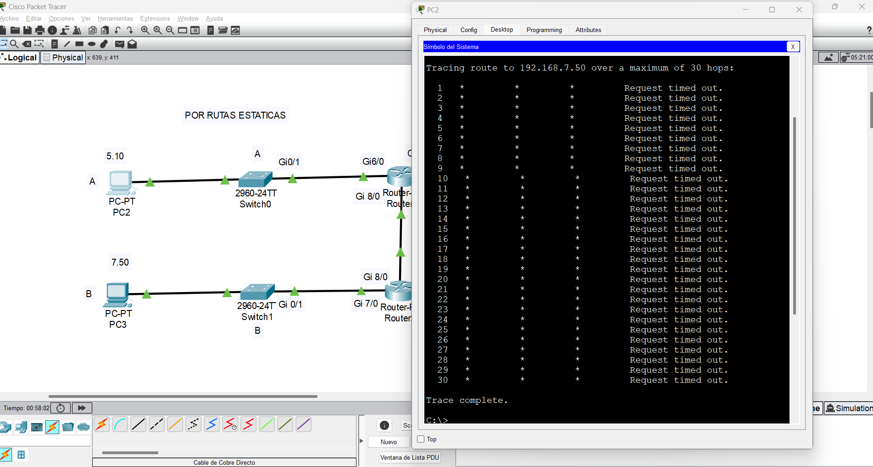

**CON RUTAS ESTATICAS:**

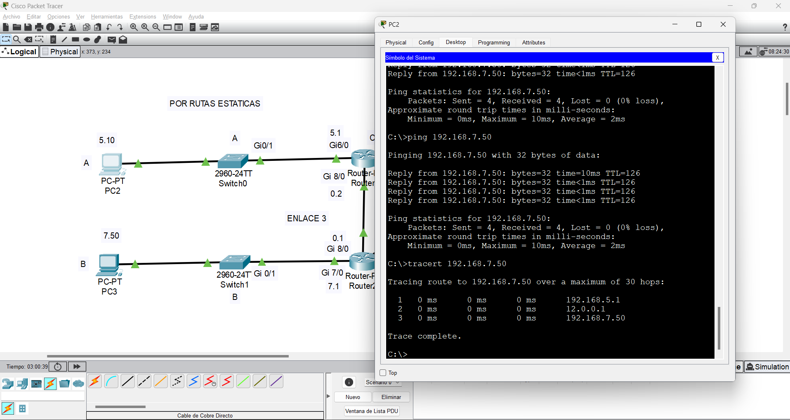

**RIPV2:**

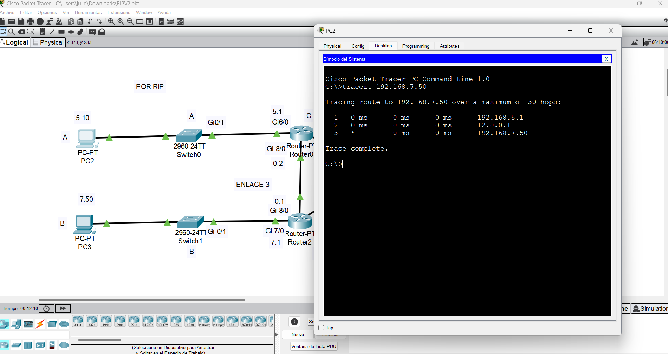

* 1. PCB hacia PCA, documente que respuesta obtuvo y los saltos por los que avanzó

**SIN RUTAS ESTATICAS:**

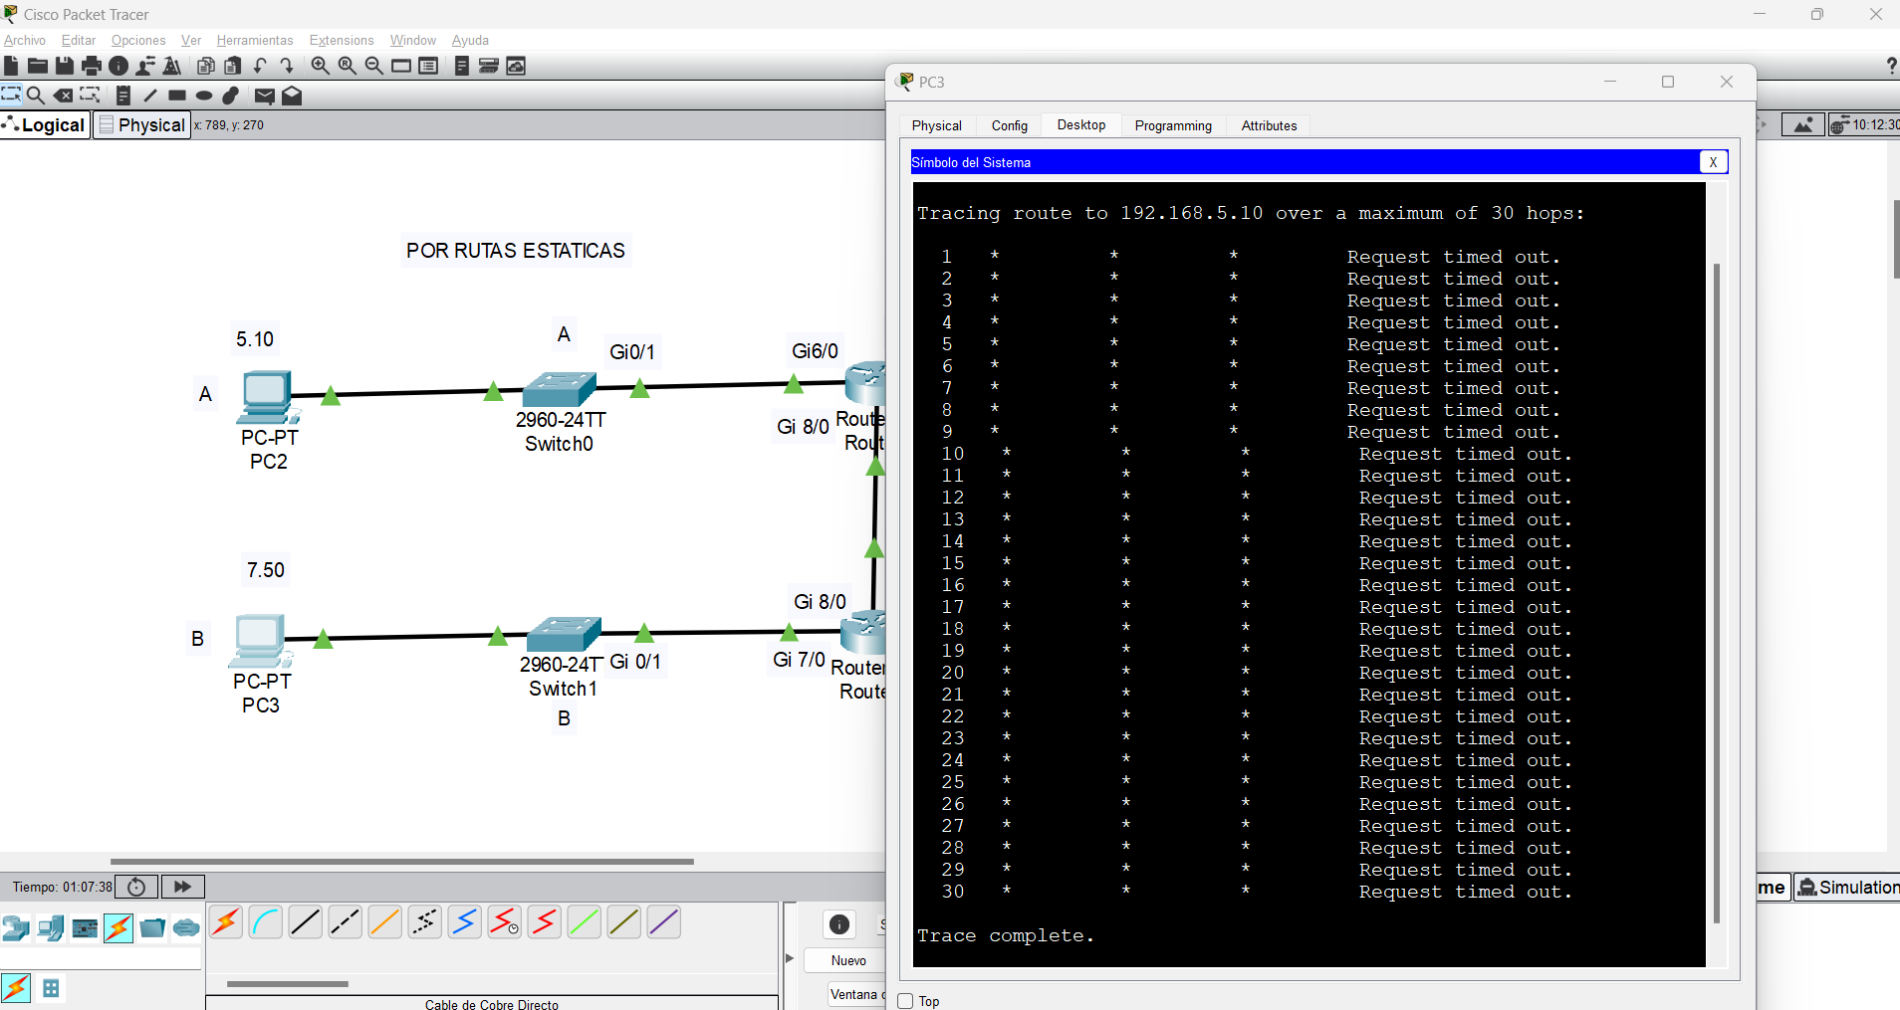

**CON RUTAS ESTATICAS:**

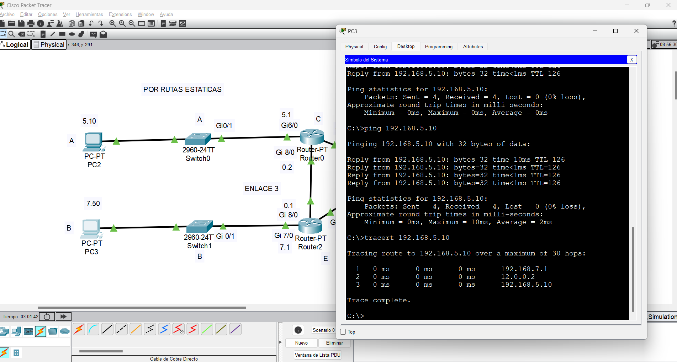

**RIPV2:**

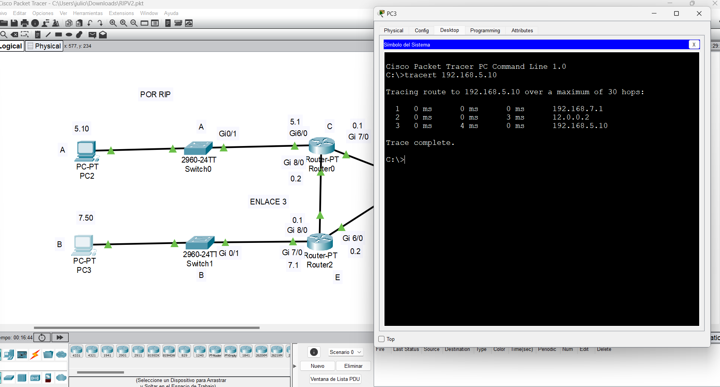

1. Haga un Ping desde
   1. PCA hacia PCB, documente que respuesta obtuvo

**SIN RUTAS ESTATICAS:**

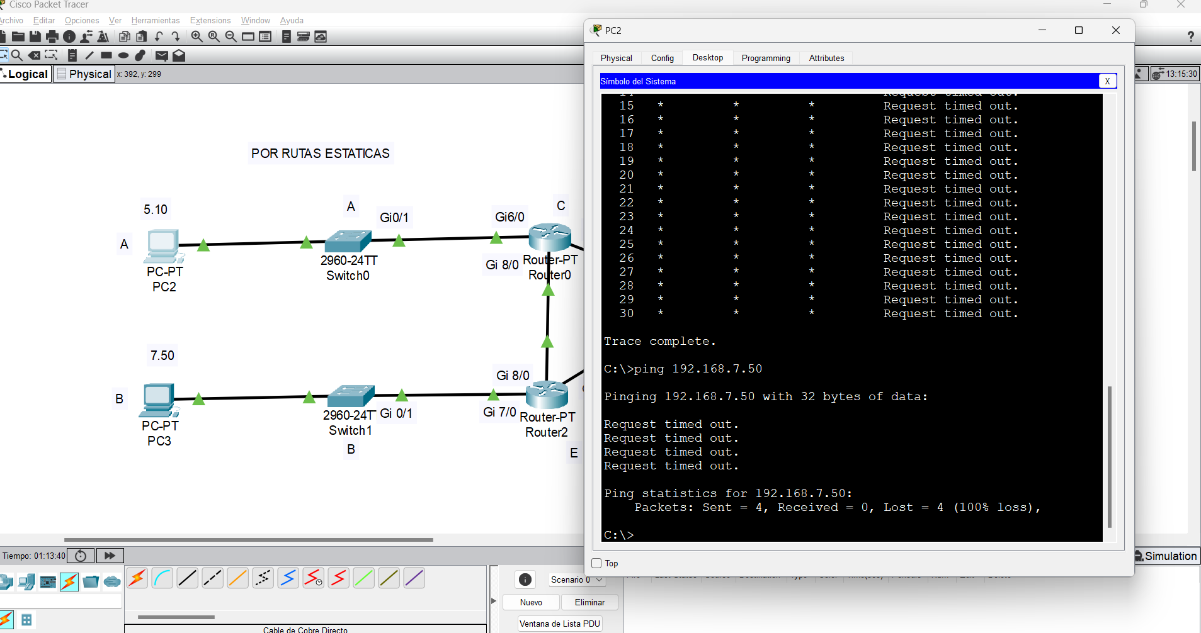

**CON RUTAS ESTATICAS:**

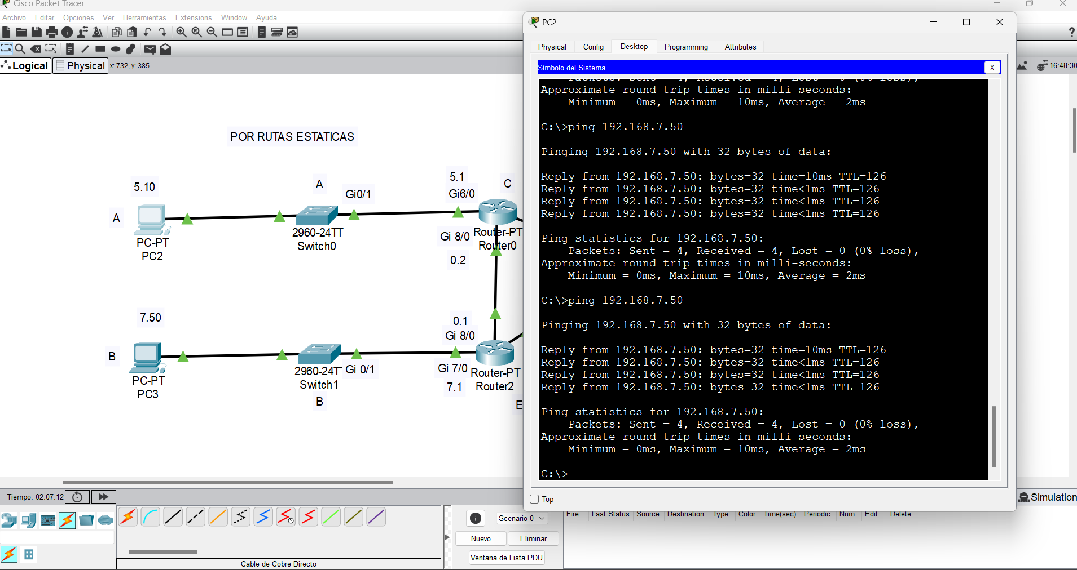

**RIPV2:**

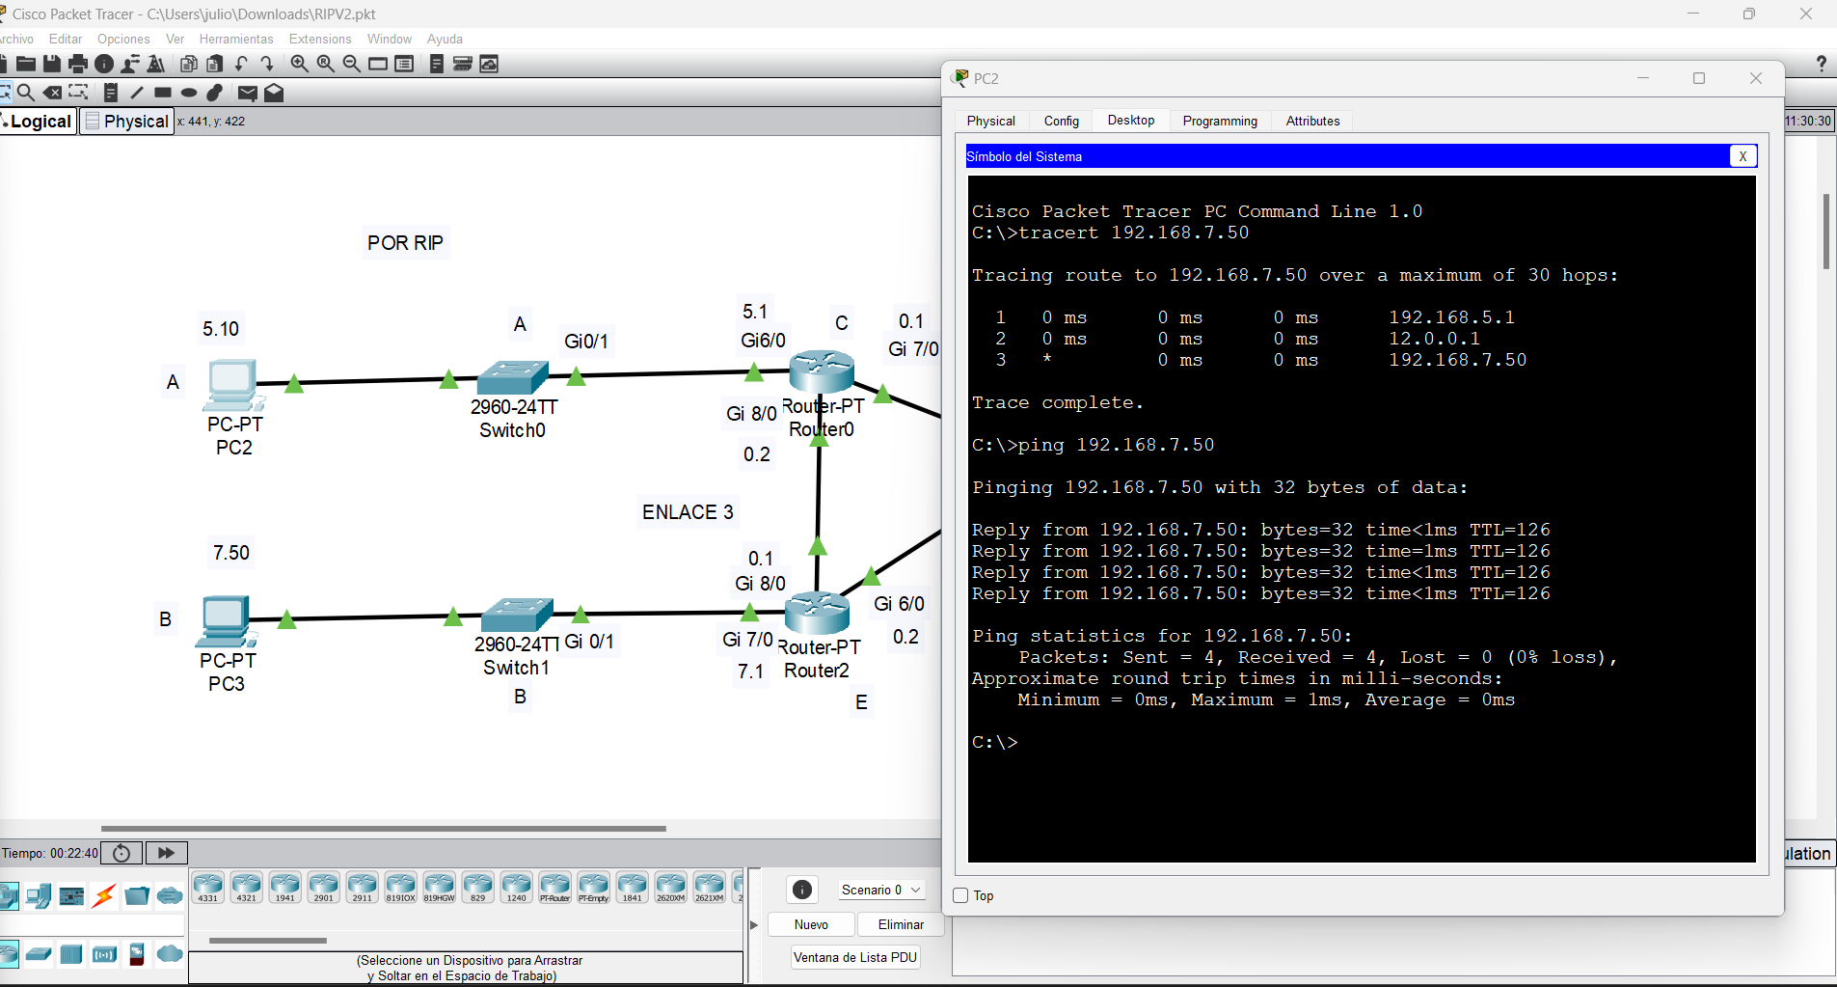

* 1. PCB hacia PCA, documente que respuesta obtuvo

**SIN RUTAS ESTATICAS:**

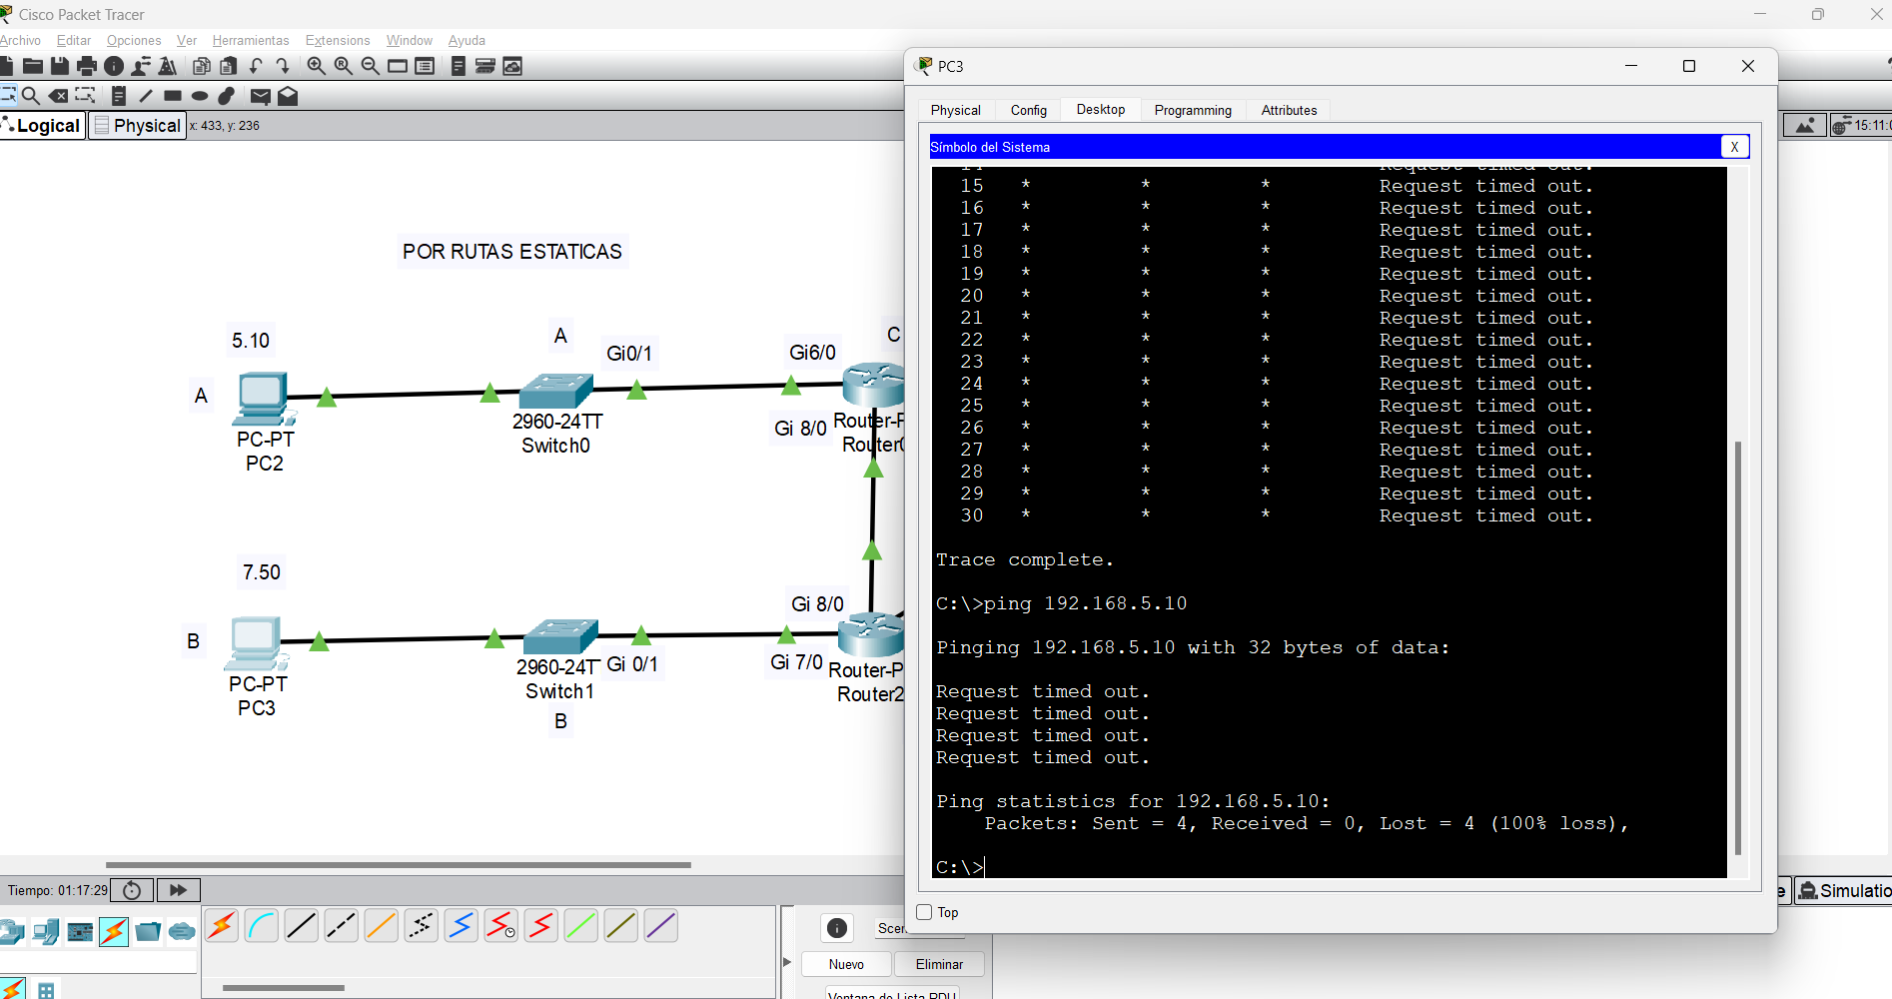

**CON RUTAS ESTATICAS:**

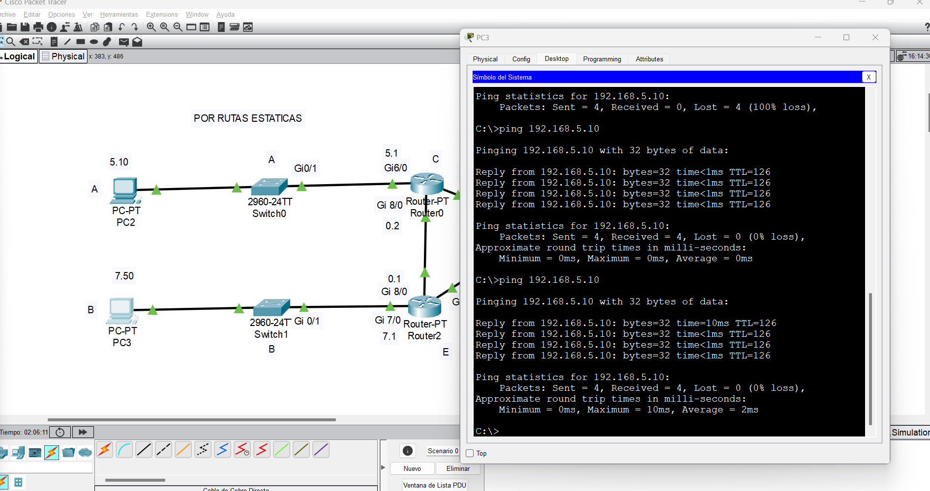

**RIPV2:**

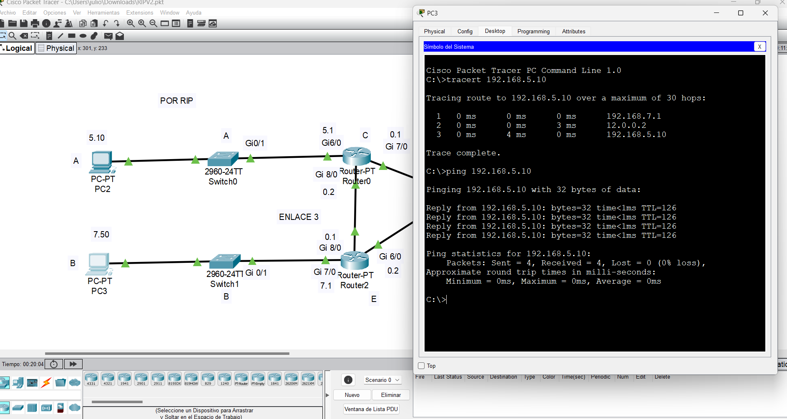

1. Configure el RIPv2 en cada Router.

Utilice los comandos:

Enable

Configure Terminal

Router rip

Network

En modo configuración ingrese

**router C**

router rip

version 2

no auto-summary

network 192.168.5.0

network 10.0.0.0

network 12.0.0.0

**router D**

router rip

version 2

no auto-summary

network 10.0.0.0

network 11.0.0.0

**router E**

router rip

version 2

no auto-summary

network 192.168.7.0

network 11.0.0.0

network 12.0.0.0

1. Ahora simule caídas y perdidas en el enlace.
   1. Desconecte el enlace 1 (puede desconectar el cable o deshabilitar uno de los interfaces)
   2. Haga un traceroute desde
      1. PCA hacia PCB, documente que respuesta obtuvo y por dónde avanzó

**CON RUTAS ESTATICAS:**

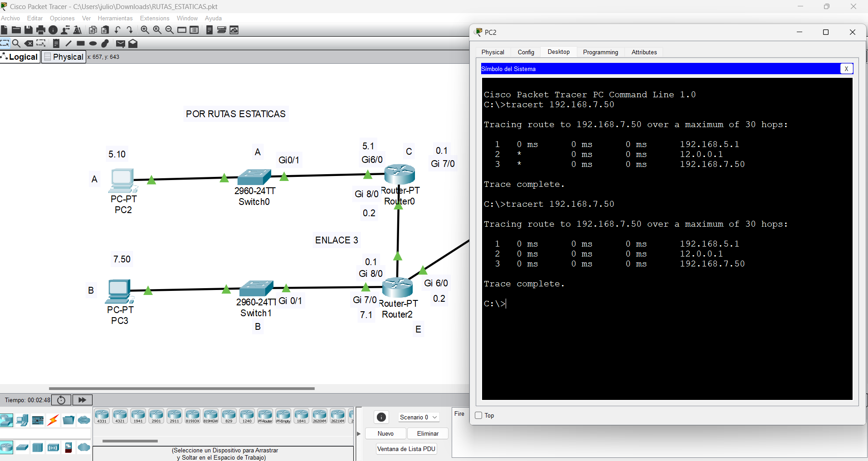

**RIPV2:**

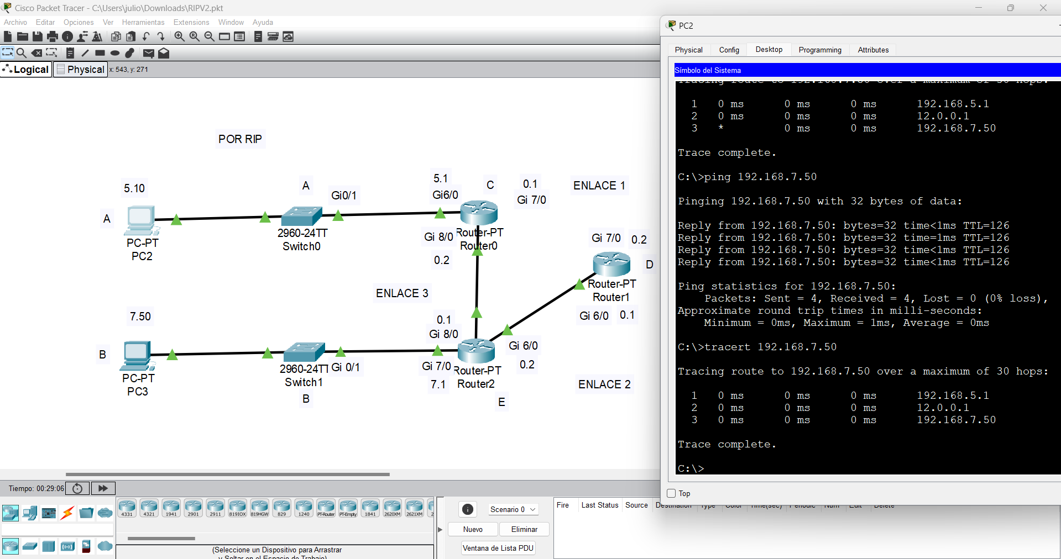

* + 1. PCB hacia PCA, documente que respuesta obtuvo y por dónde avanzó

**CON RUTAS ESTATICAS:**

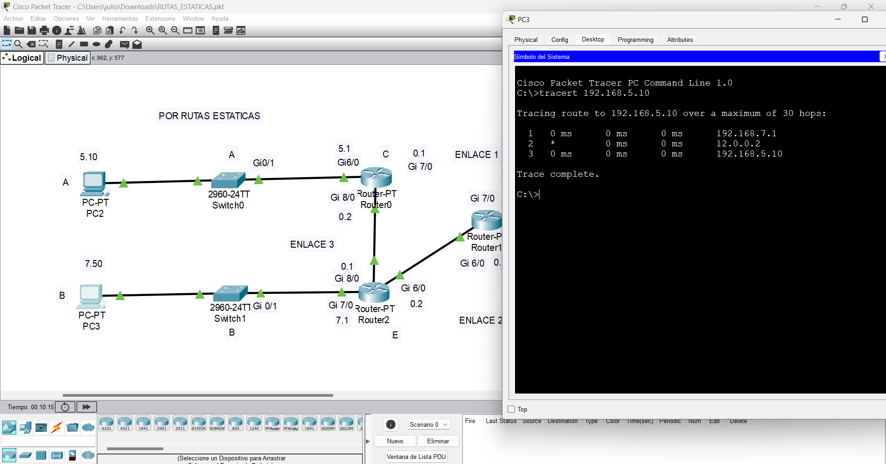

**RIPV2:**

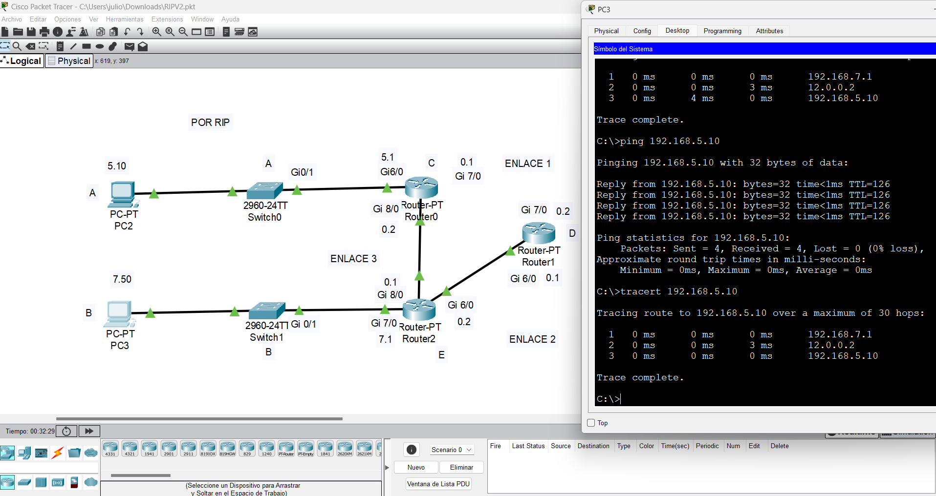

* 1. Haga un Ping desde
     1. PCA hacia PCB, documente que respuesta obtuvo y por dónde avanzó

**CON RUTAS ESTATICAS:**

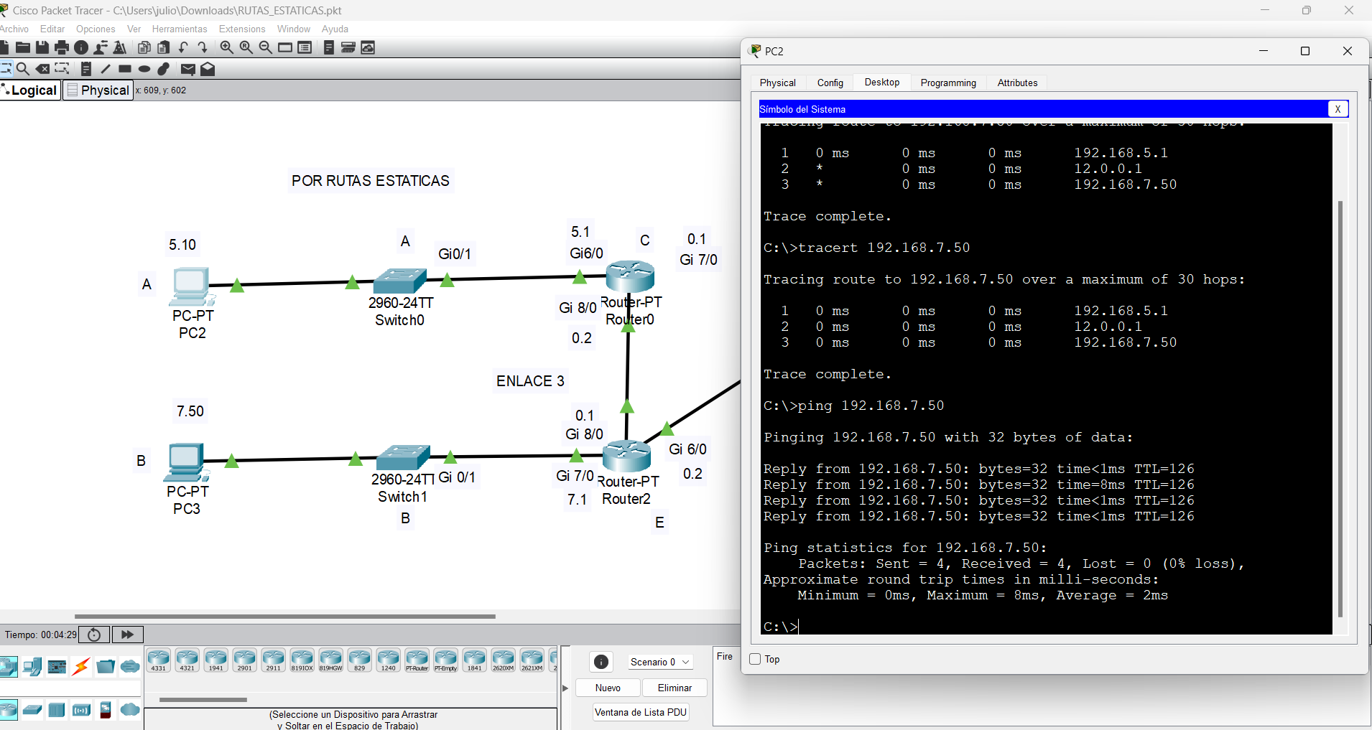

**RIPV2:**

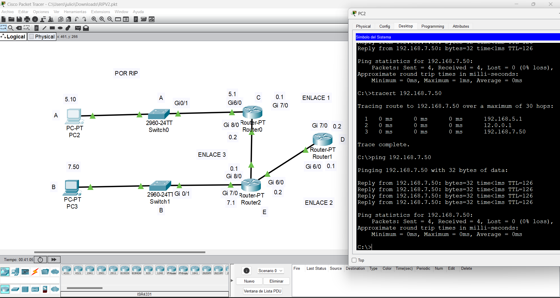

* + 1. PCB hacia PCA, documente que respuesta obtuvo y por dónde avanzó

**CON RUTAS ESTATICAS:**

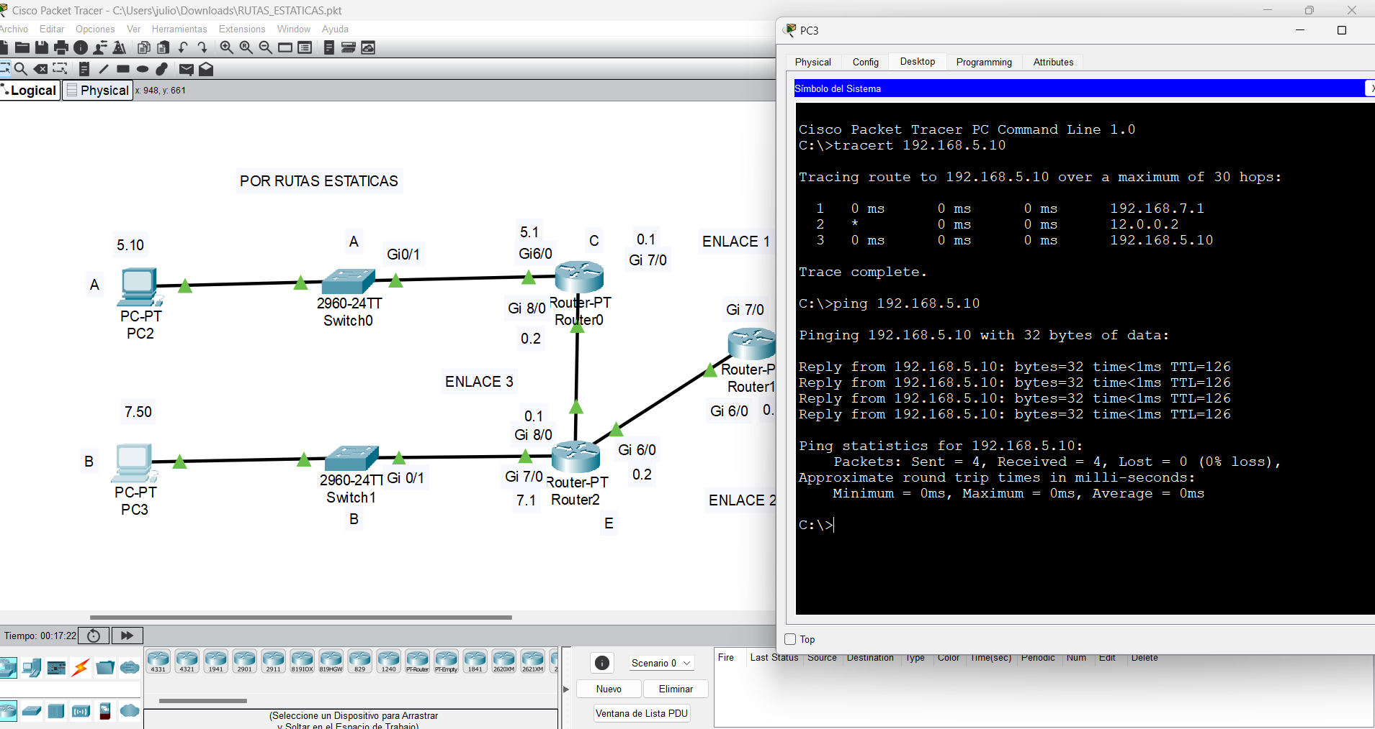

**RIPV2:**

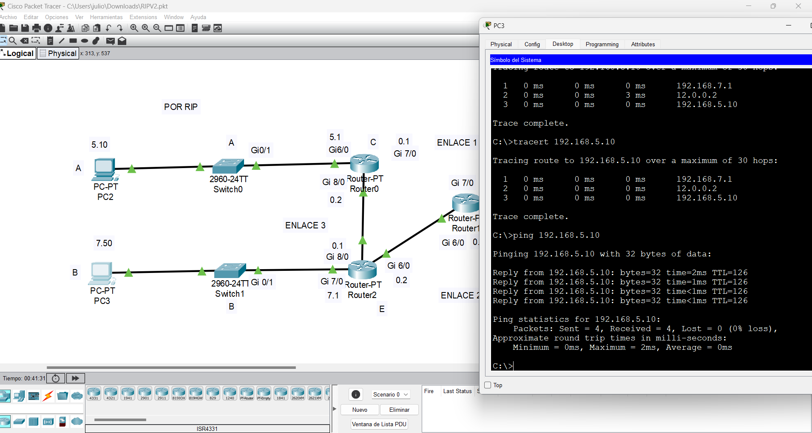

* 1. Ahora vuelva a conectar el enlace y realice las pruebas de los incisos b y c.

**RUTAS ESTATICAS:**

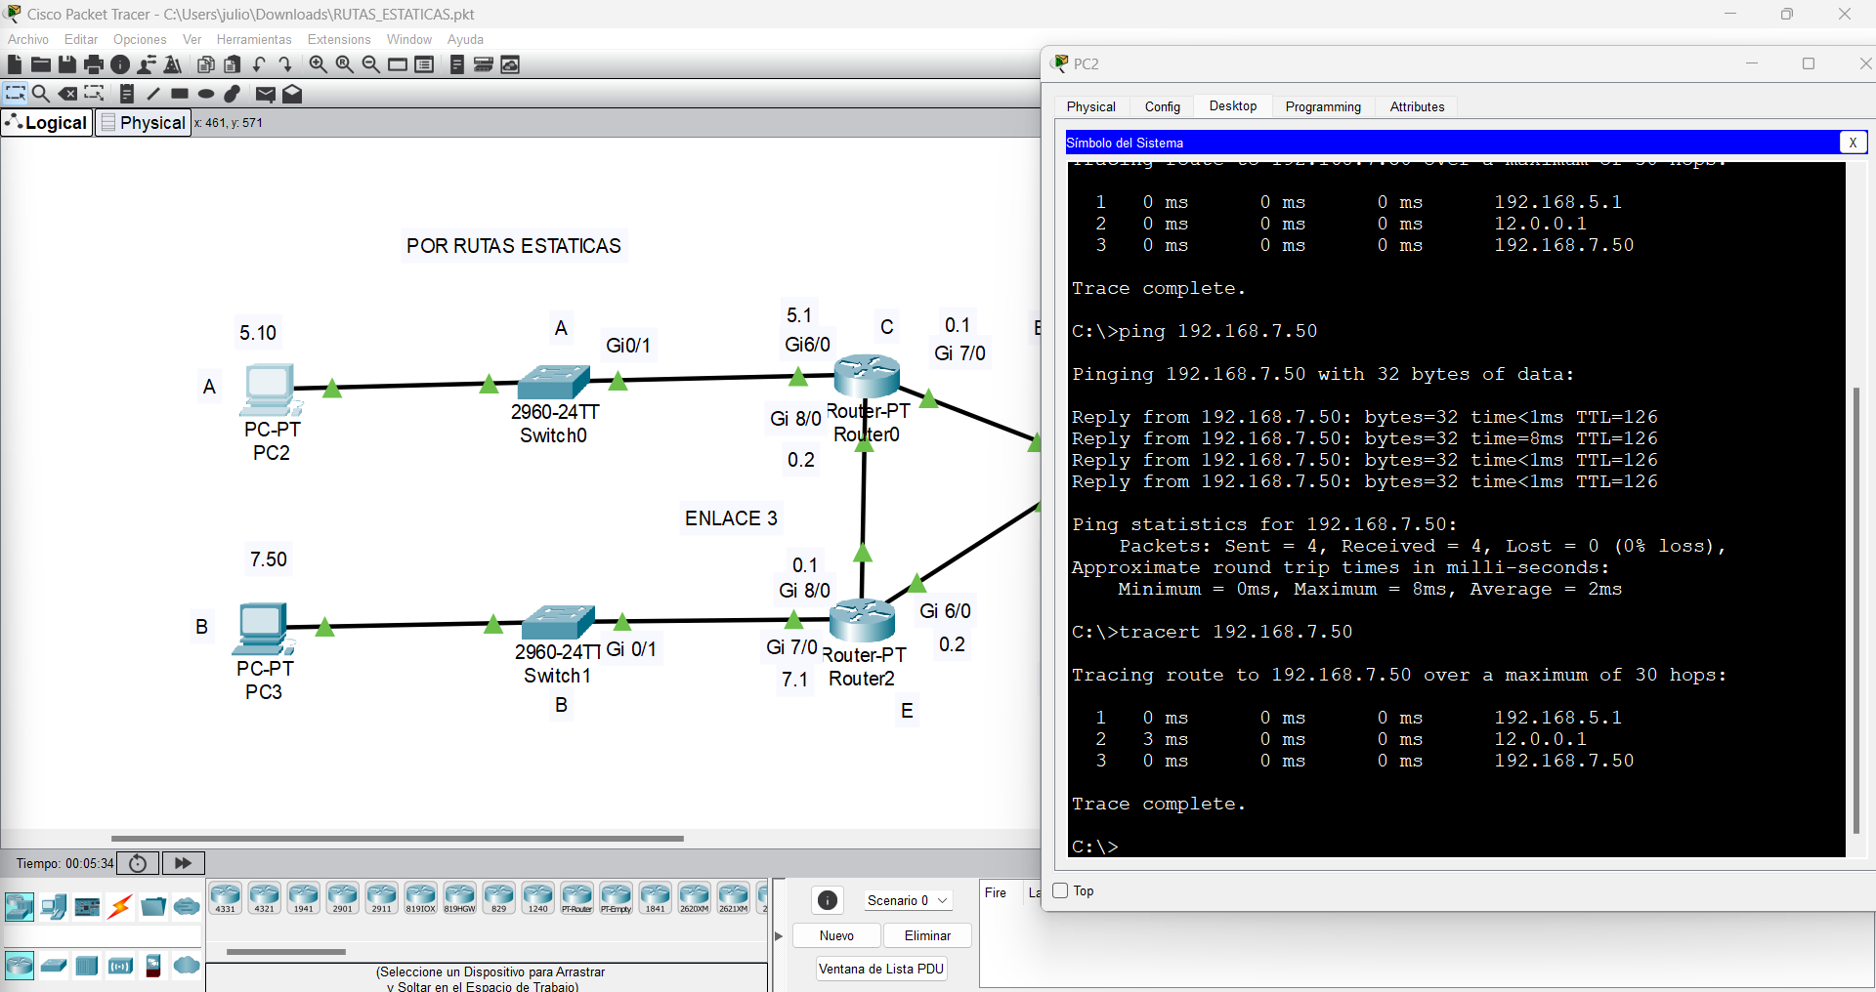

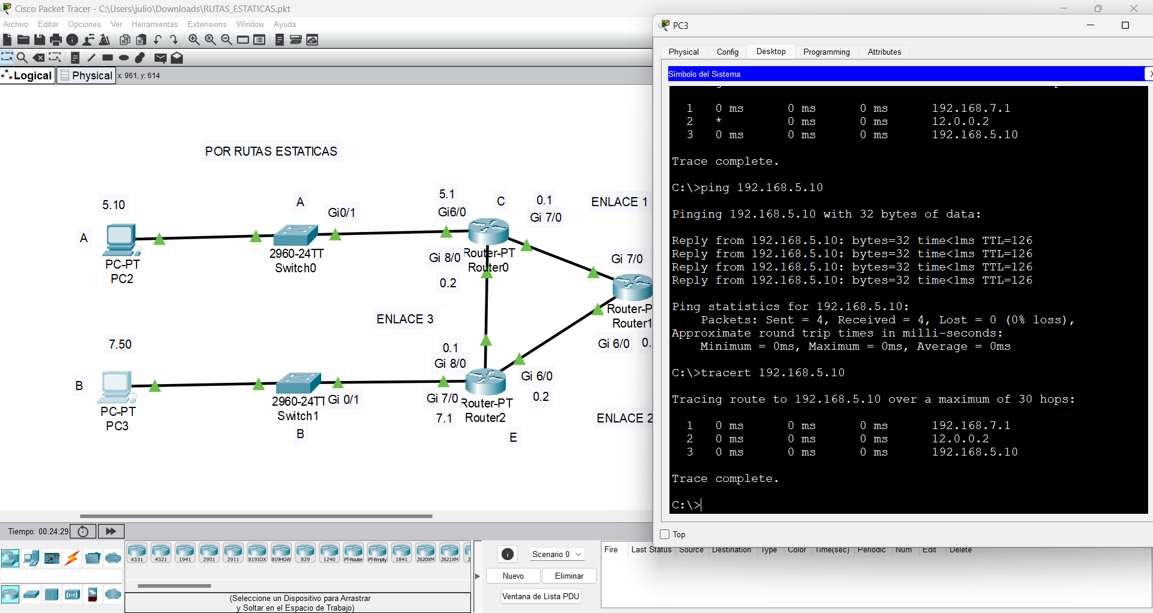

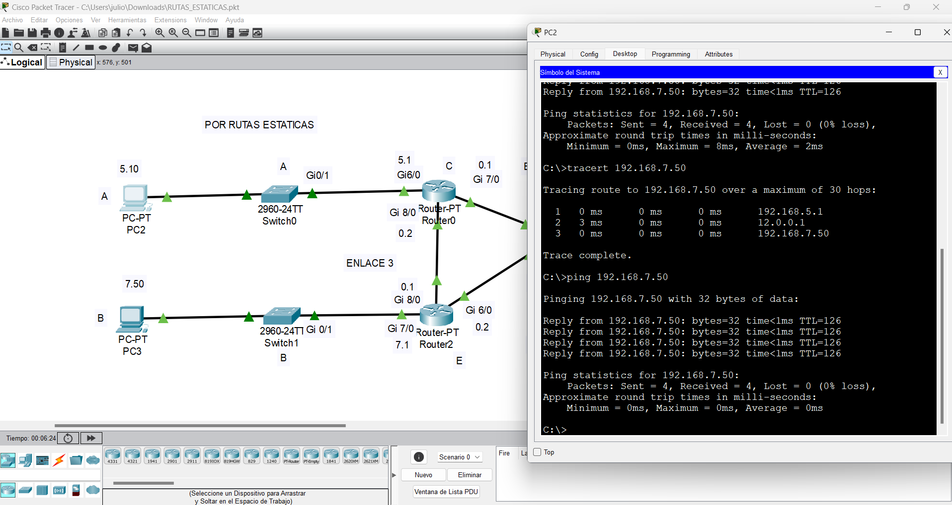

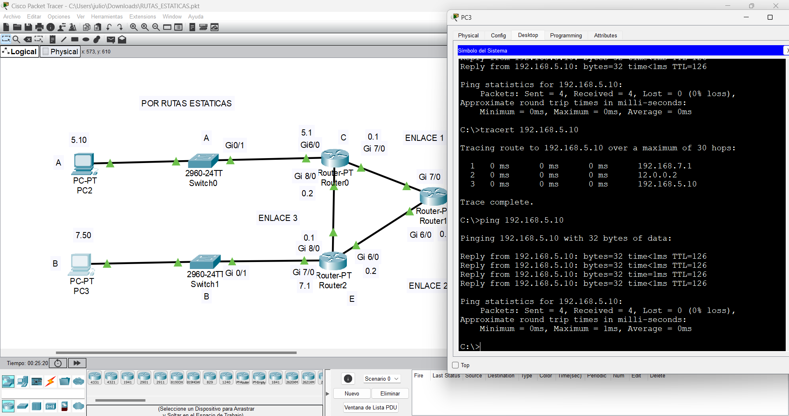

**RIPV2:**

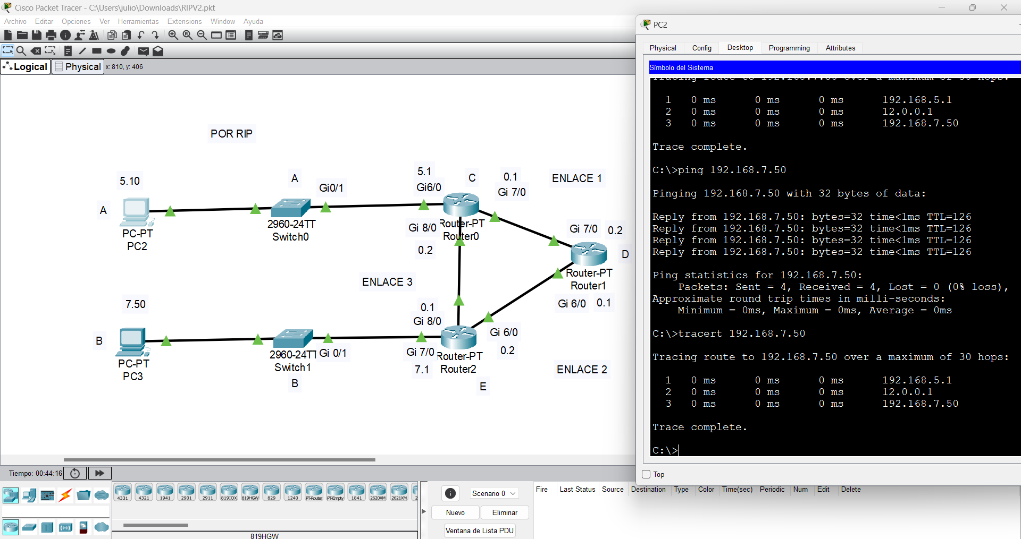

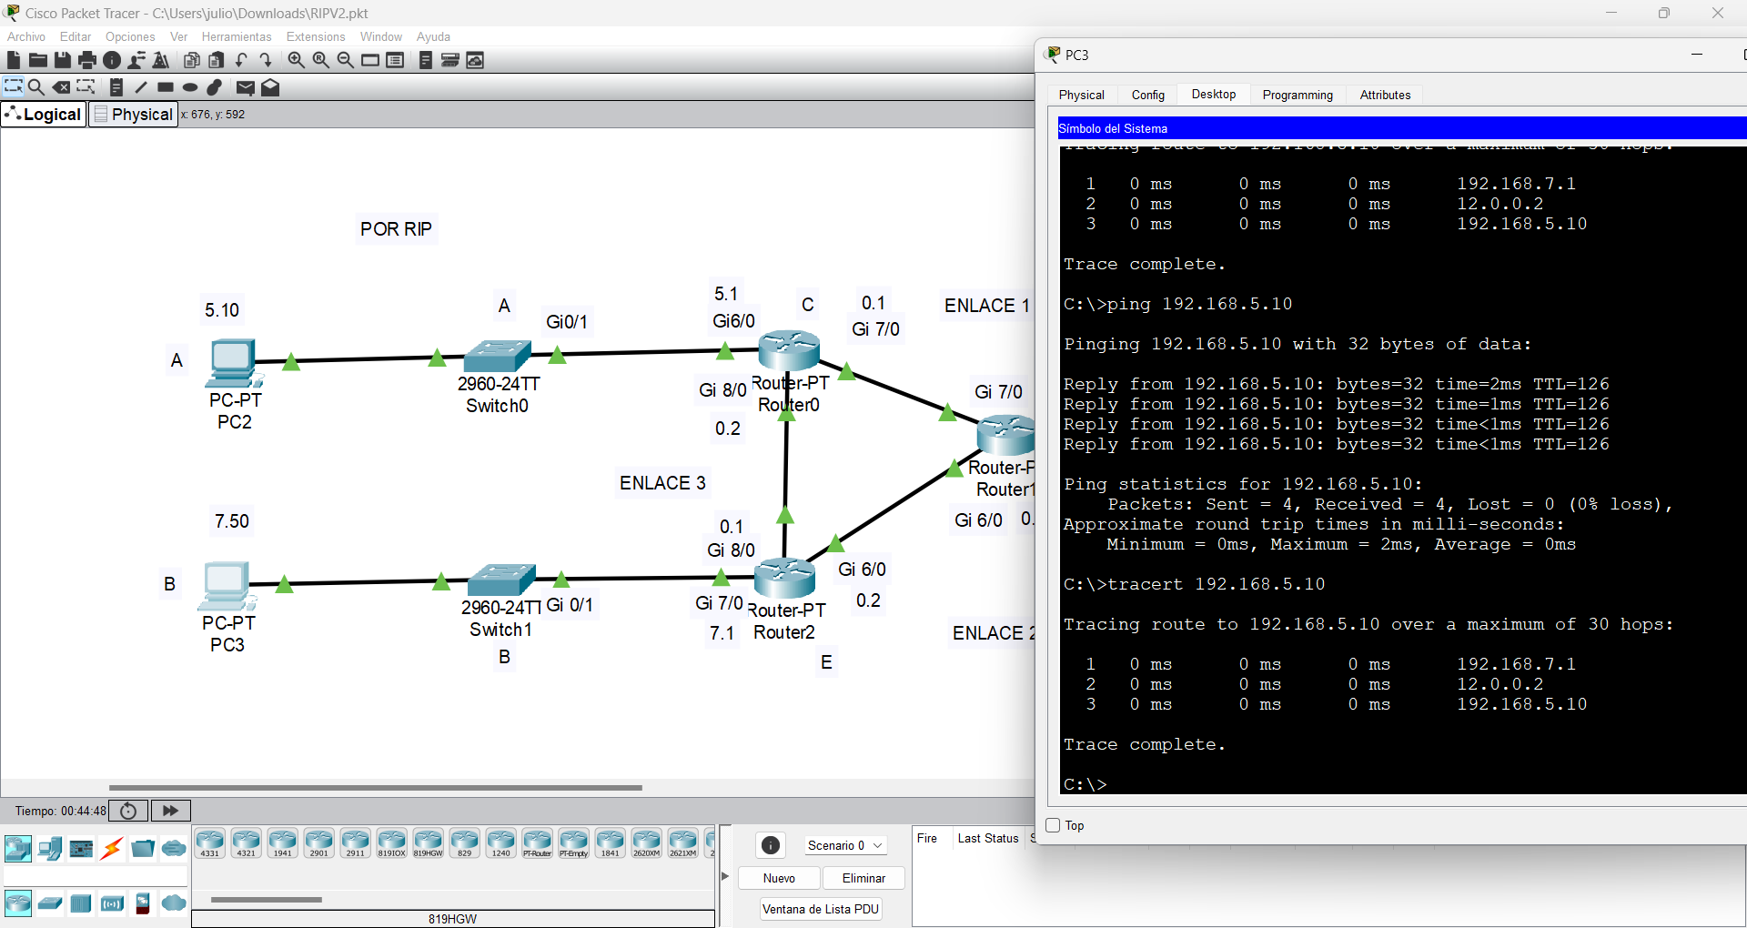

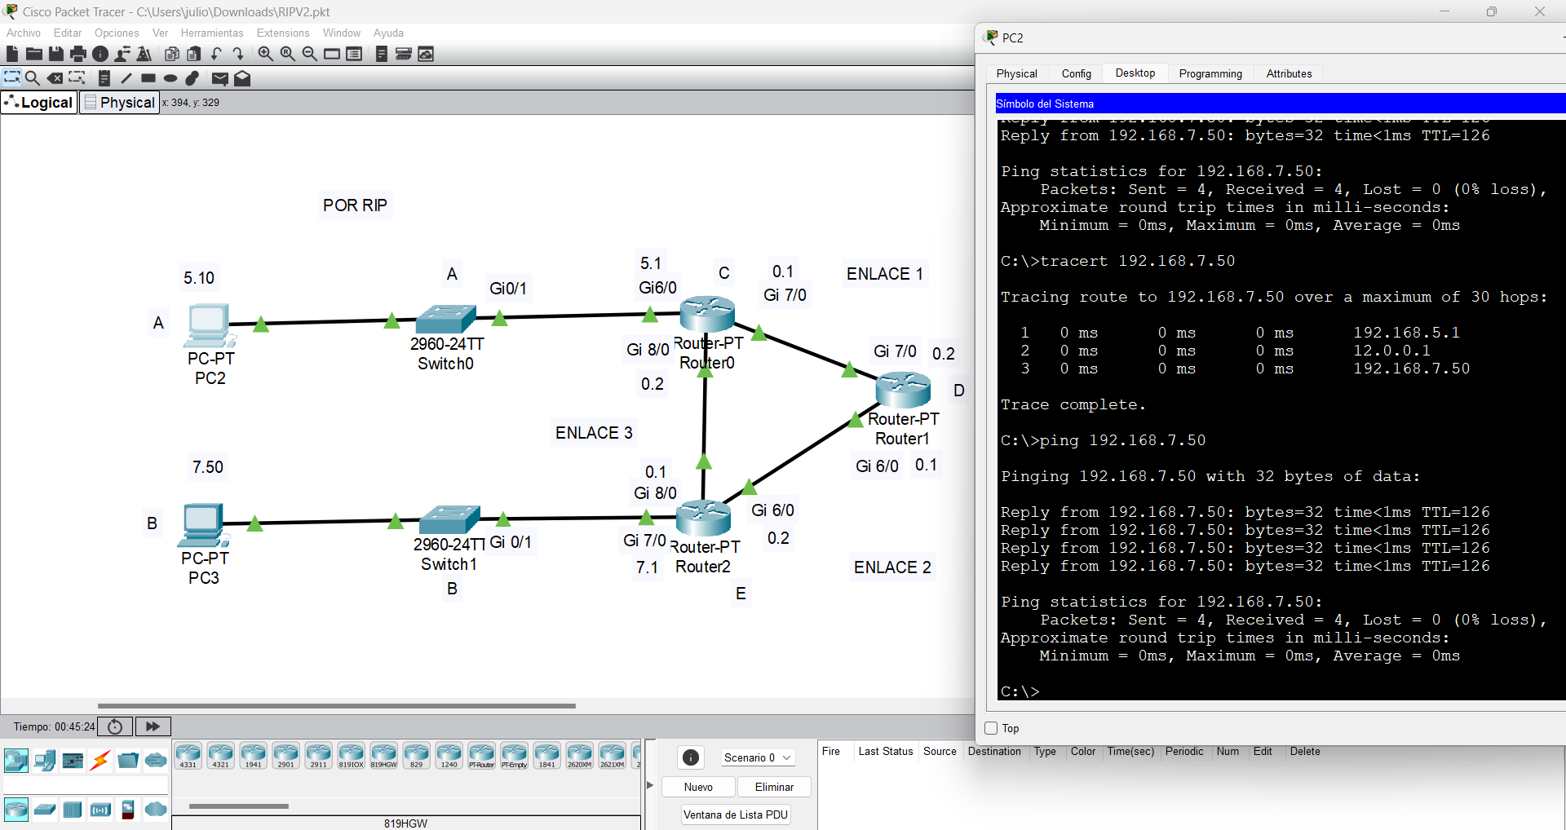

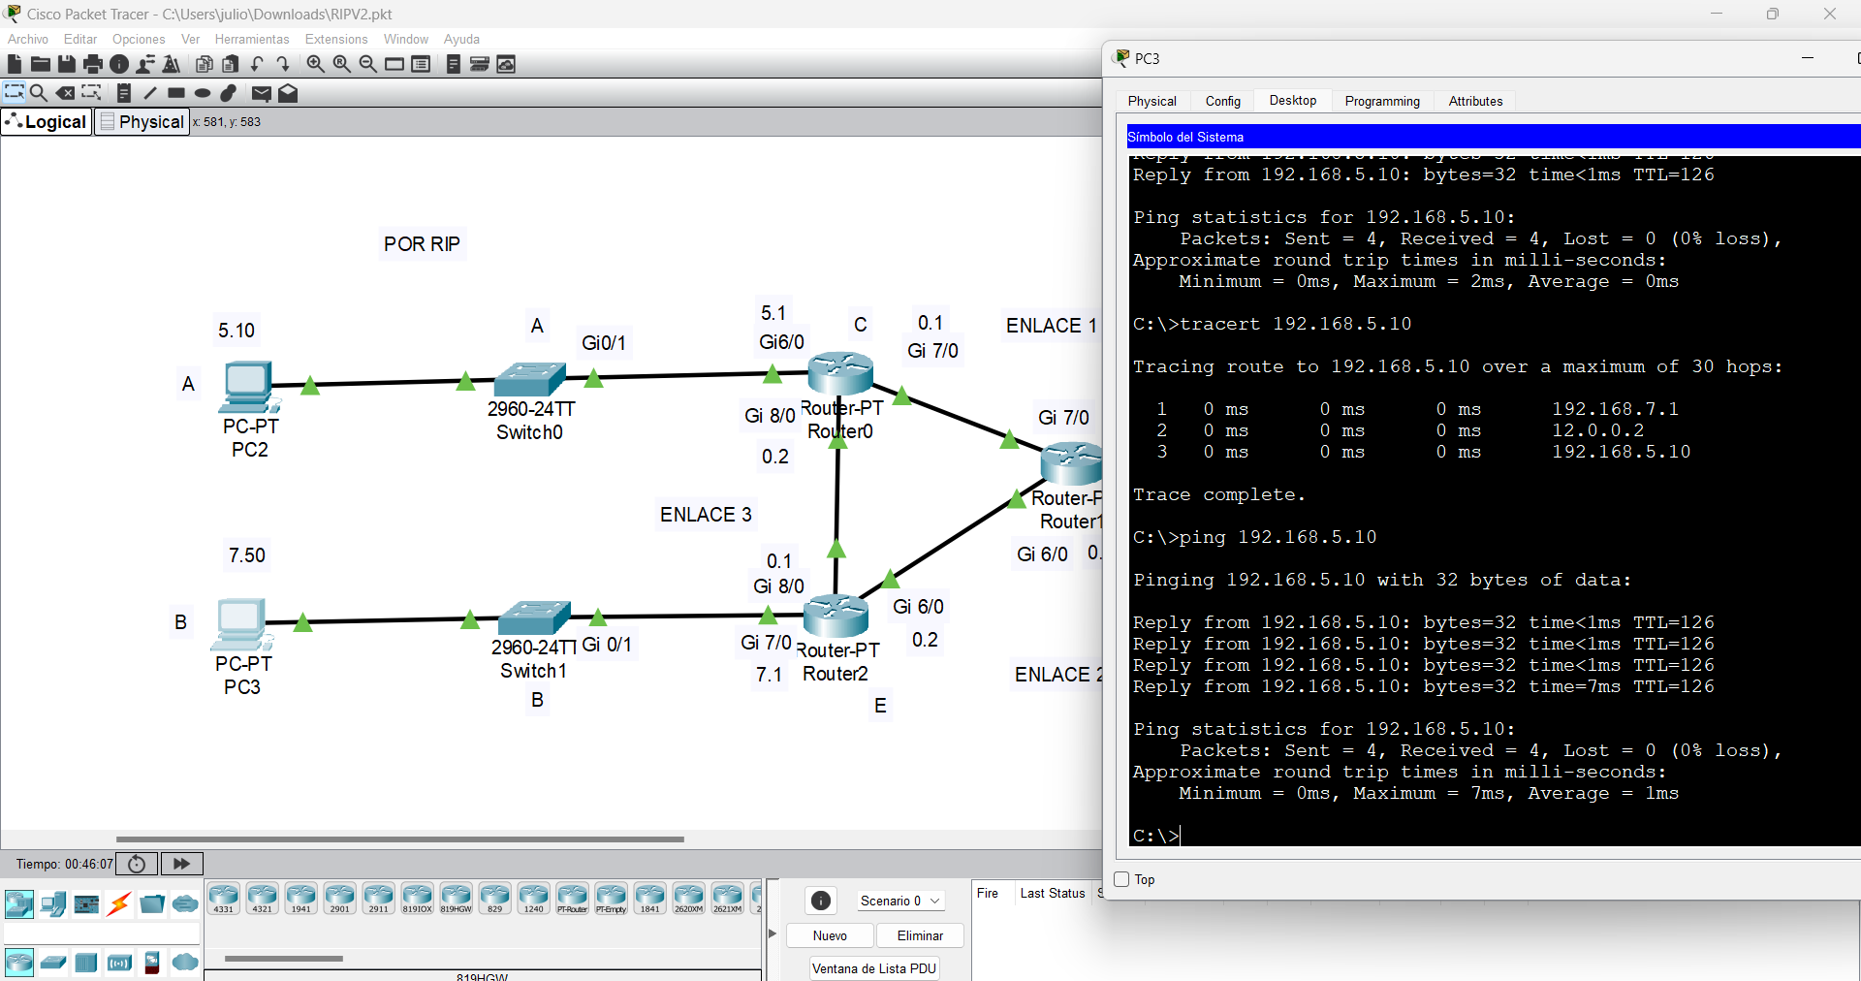

* 1. Ahora desconecte el siguiente enlace ej, 2. Y vuelva a realizar las actividades b,c,d,e.

**RUTAS ESTATICAS:**

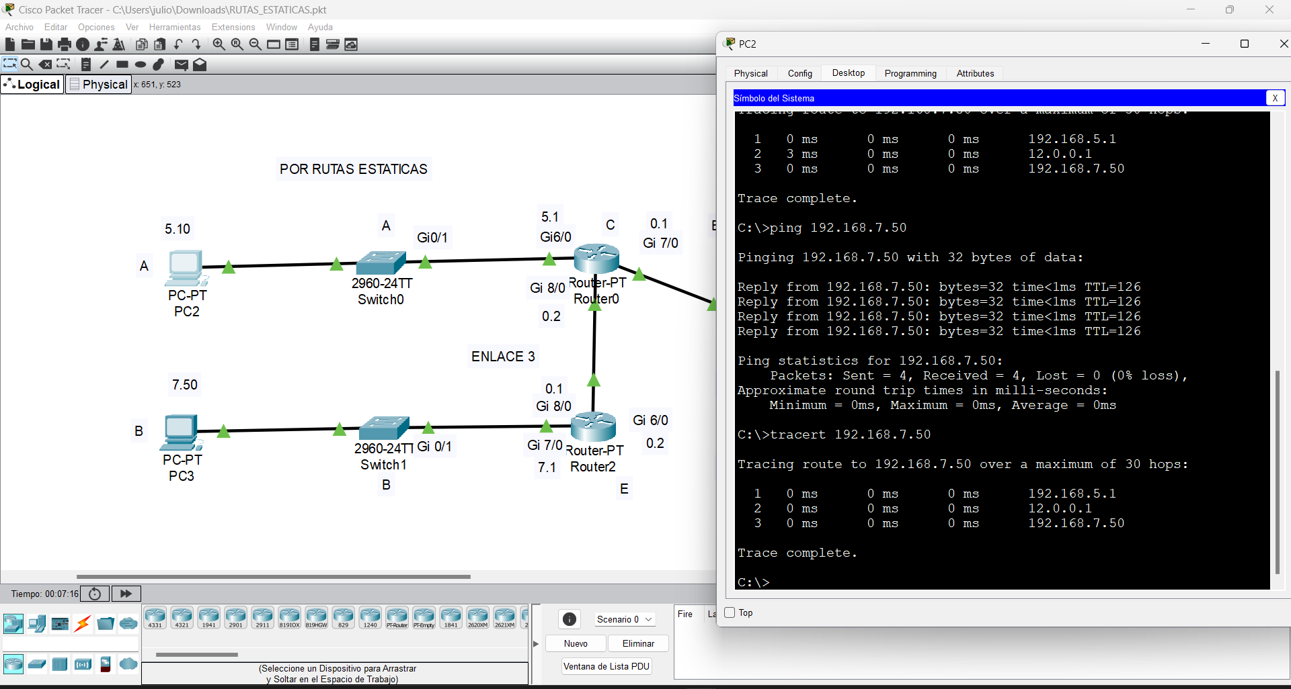

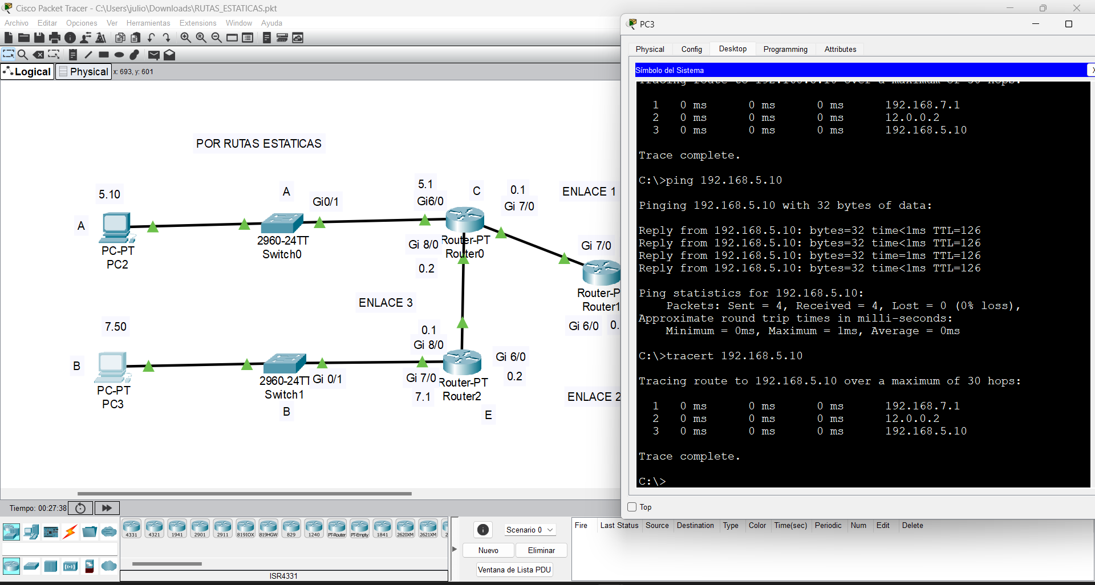

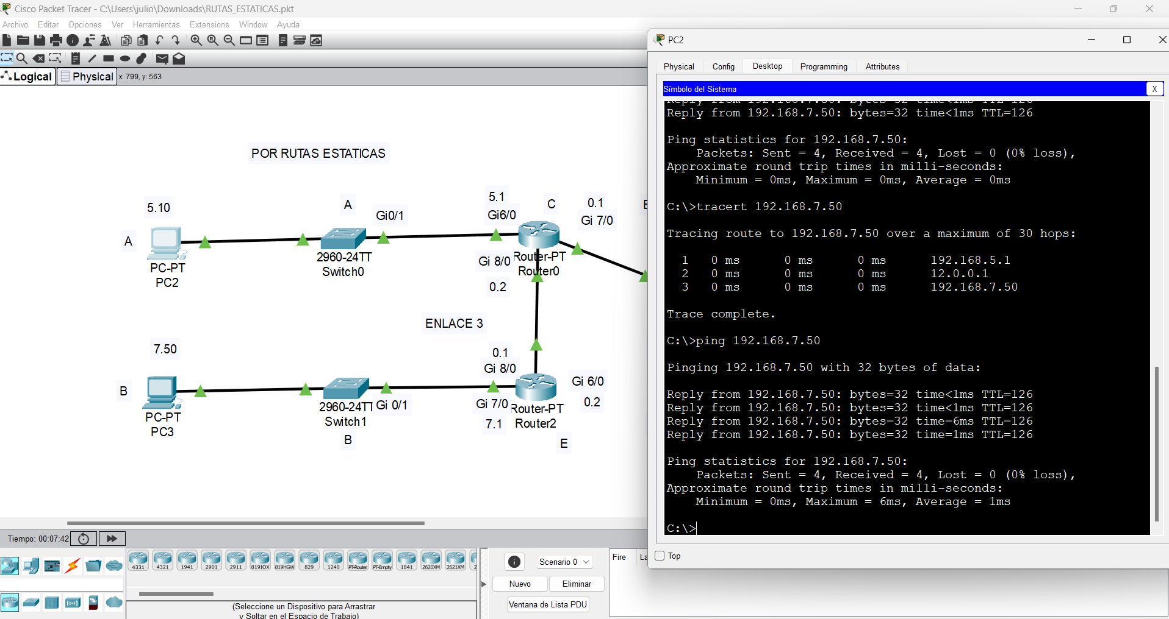 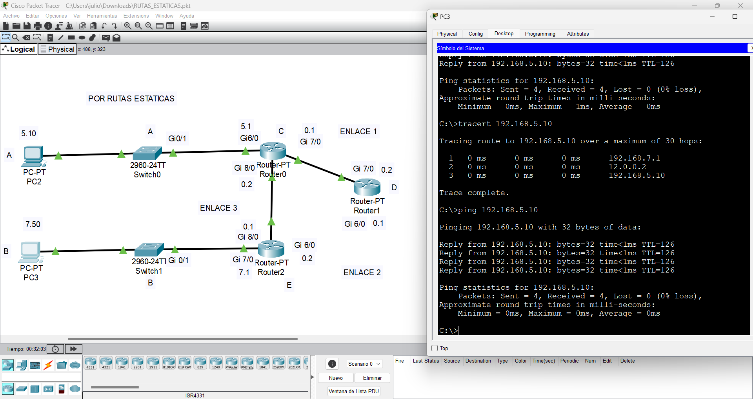

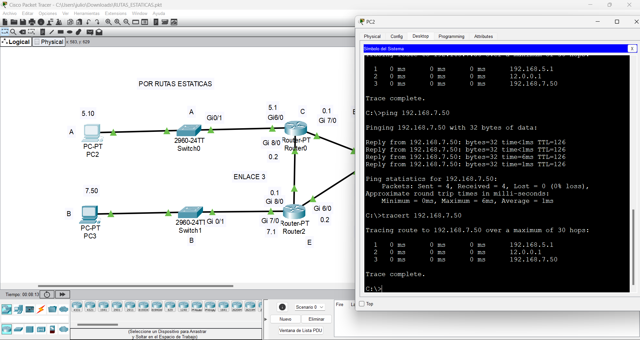 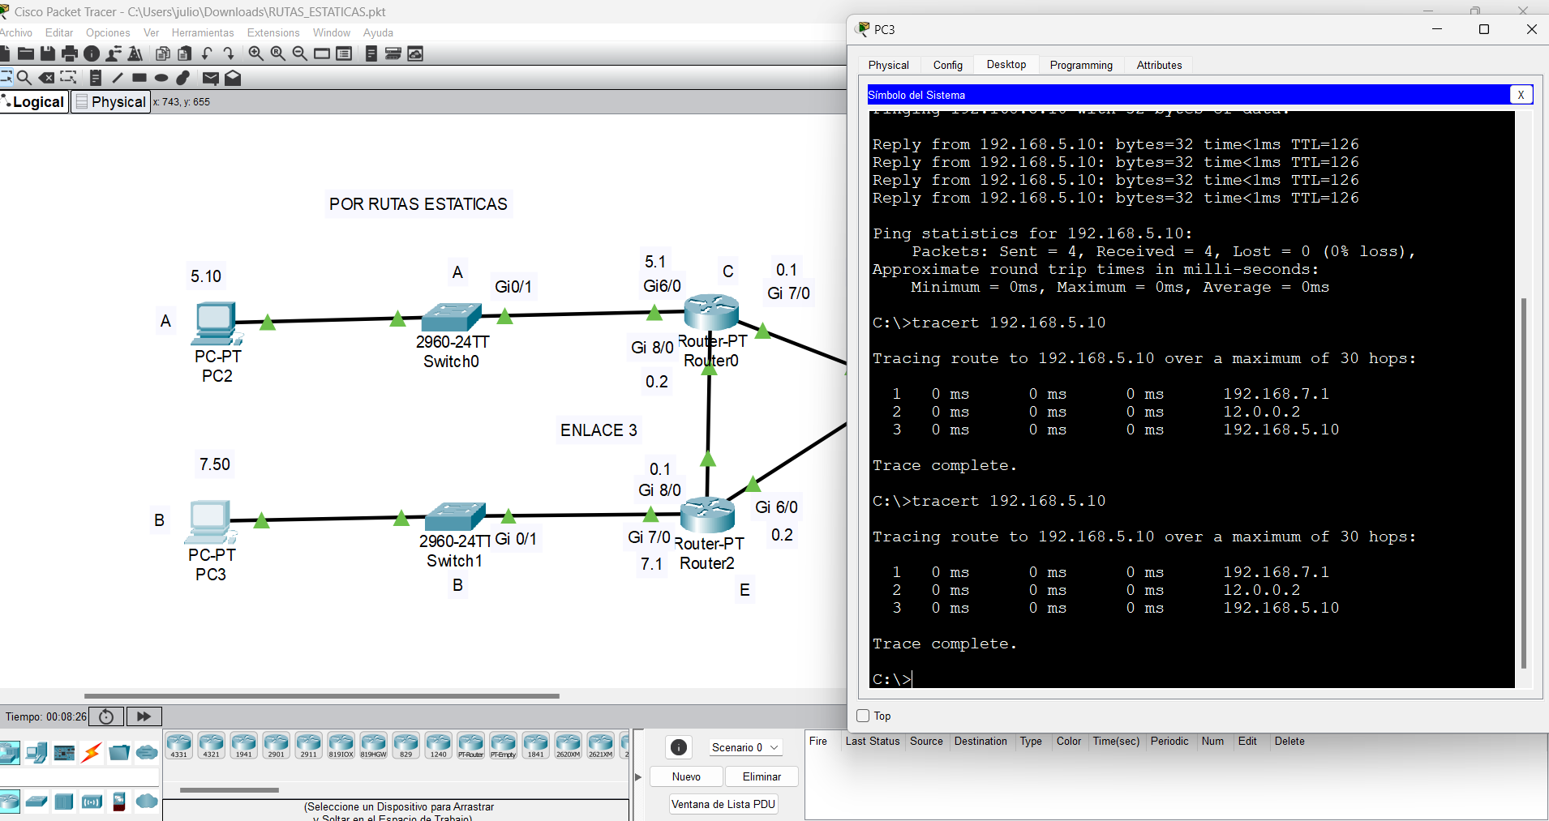 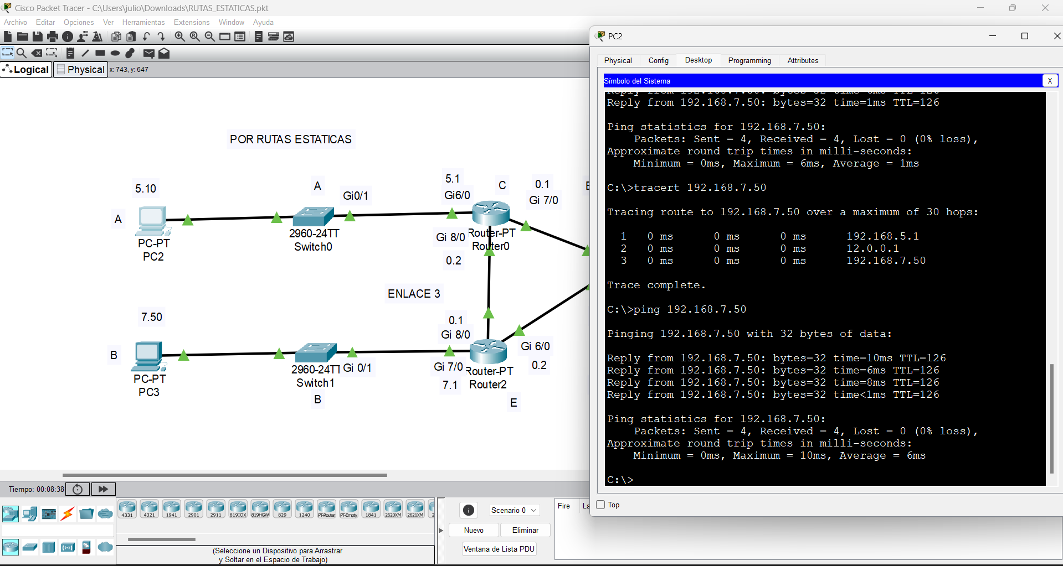 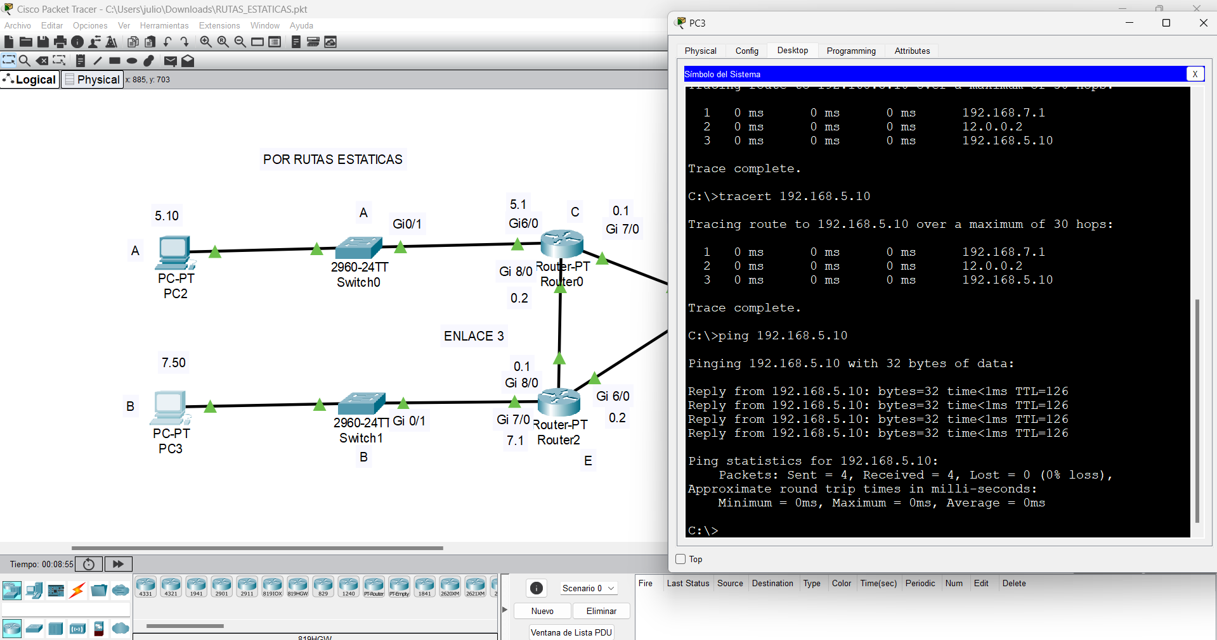 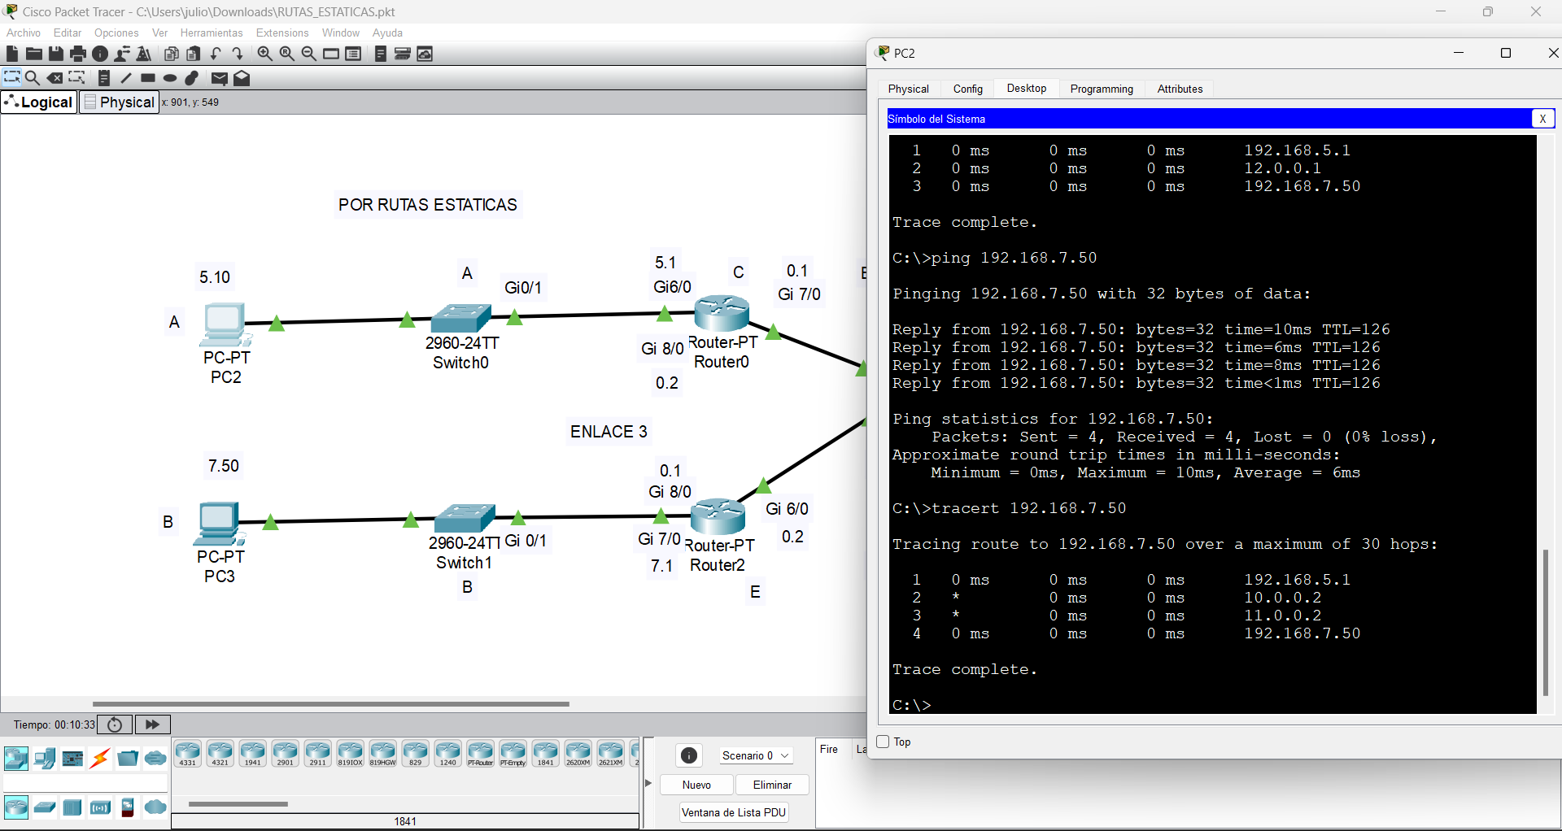

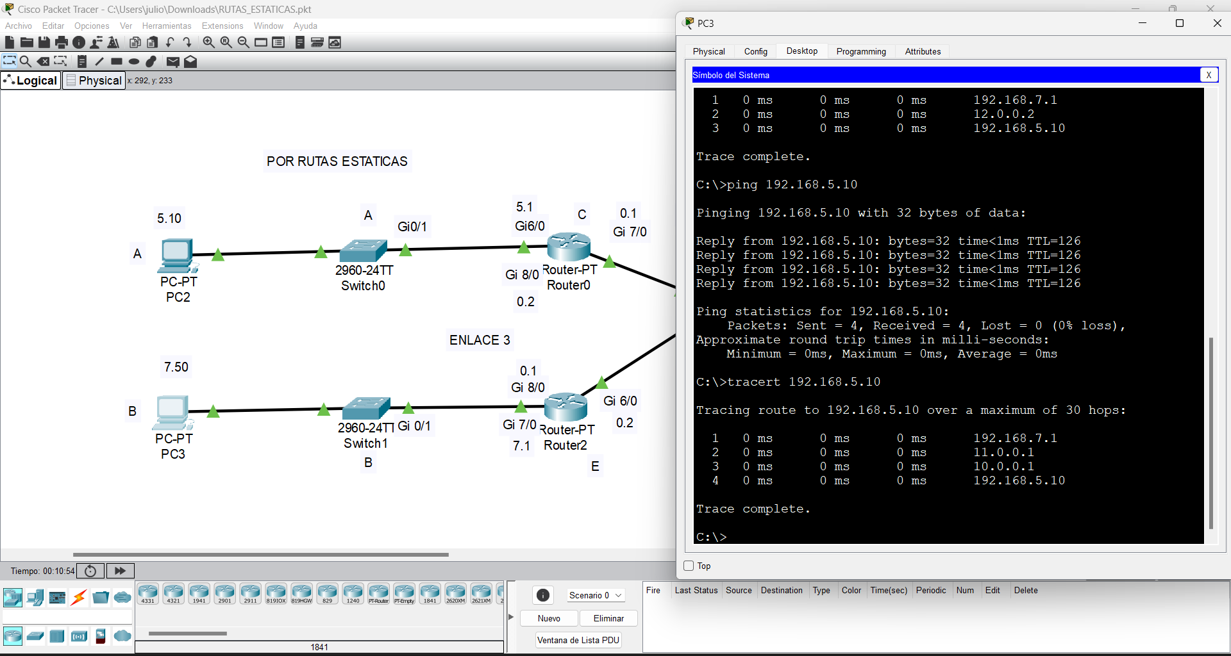 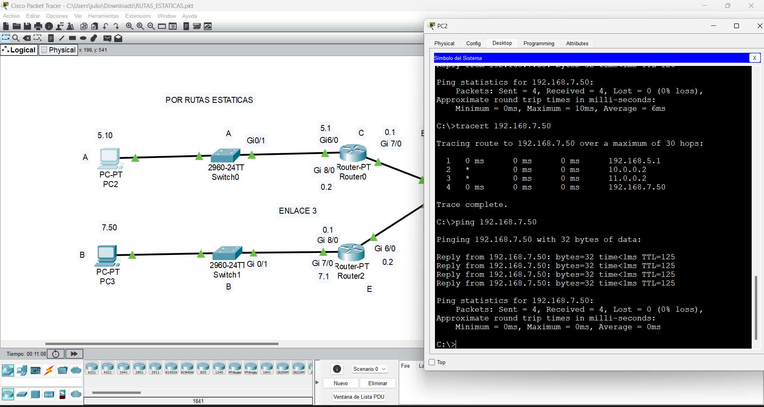 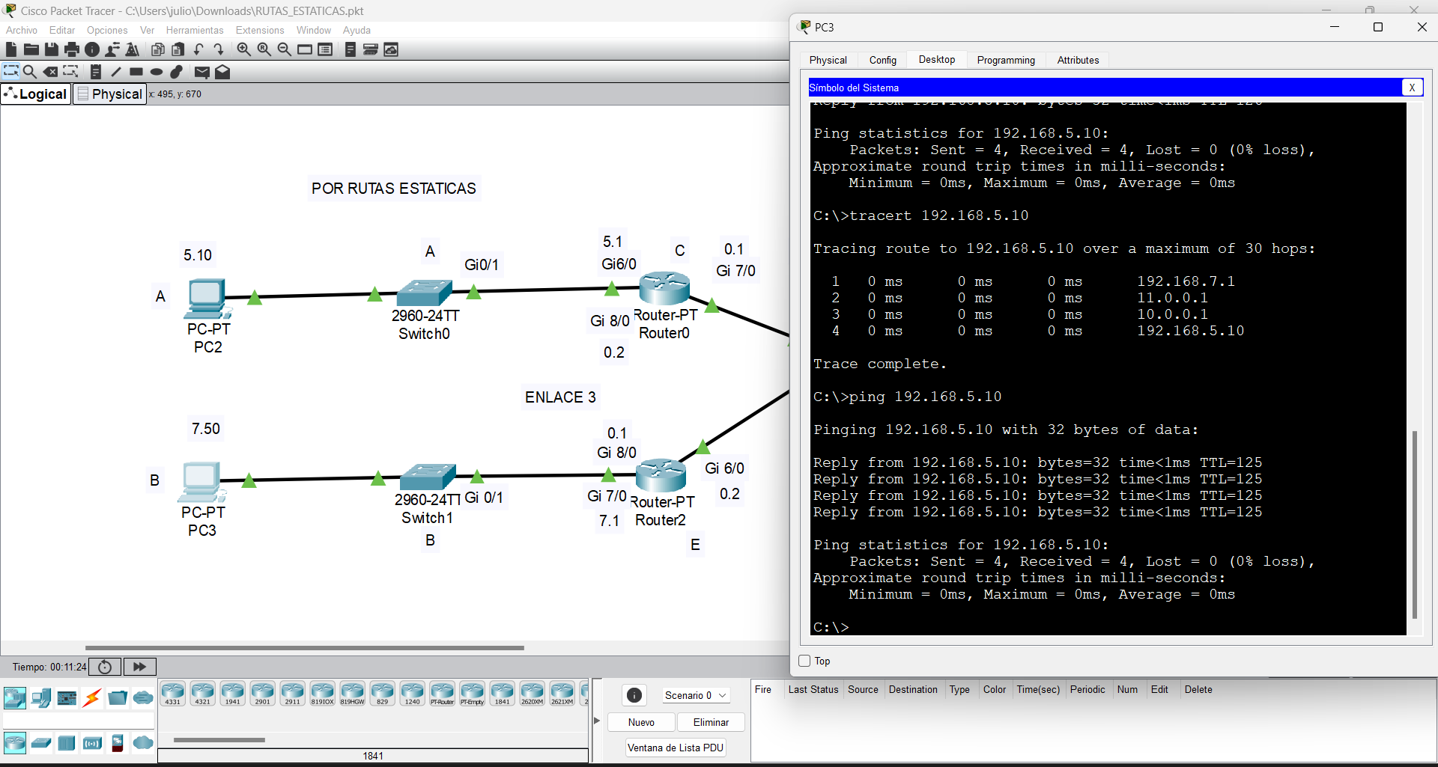

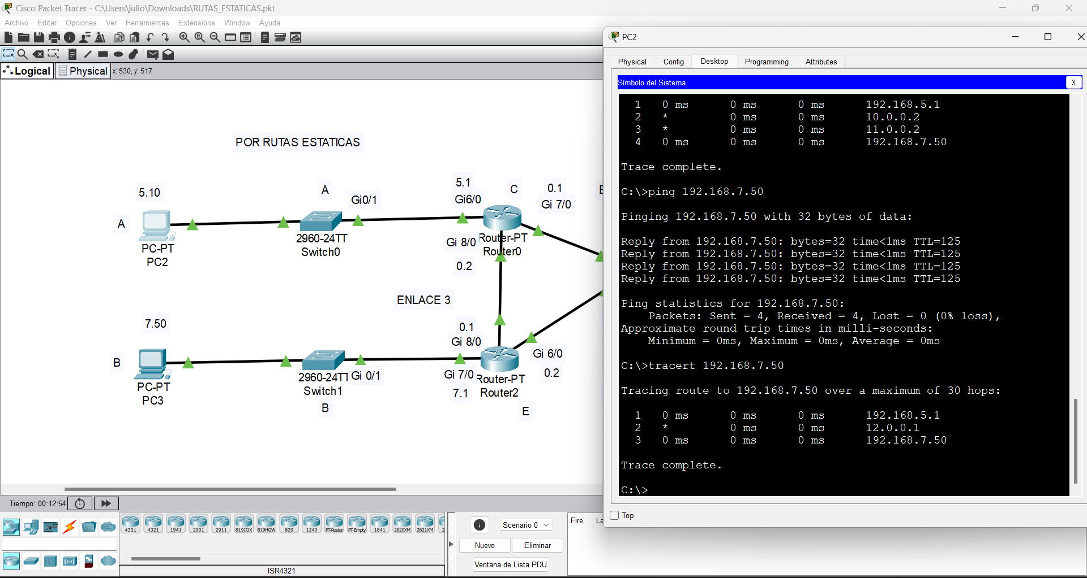 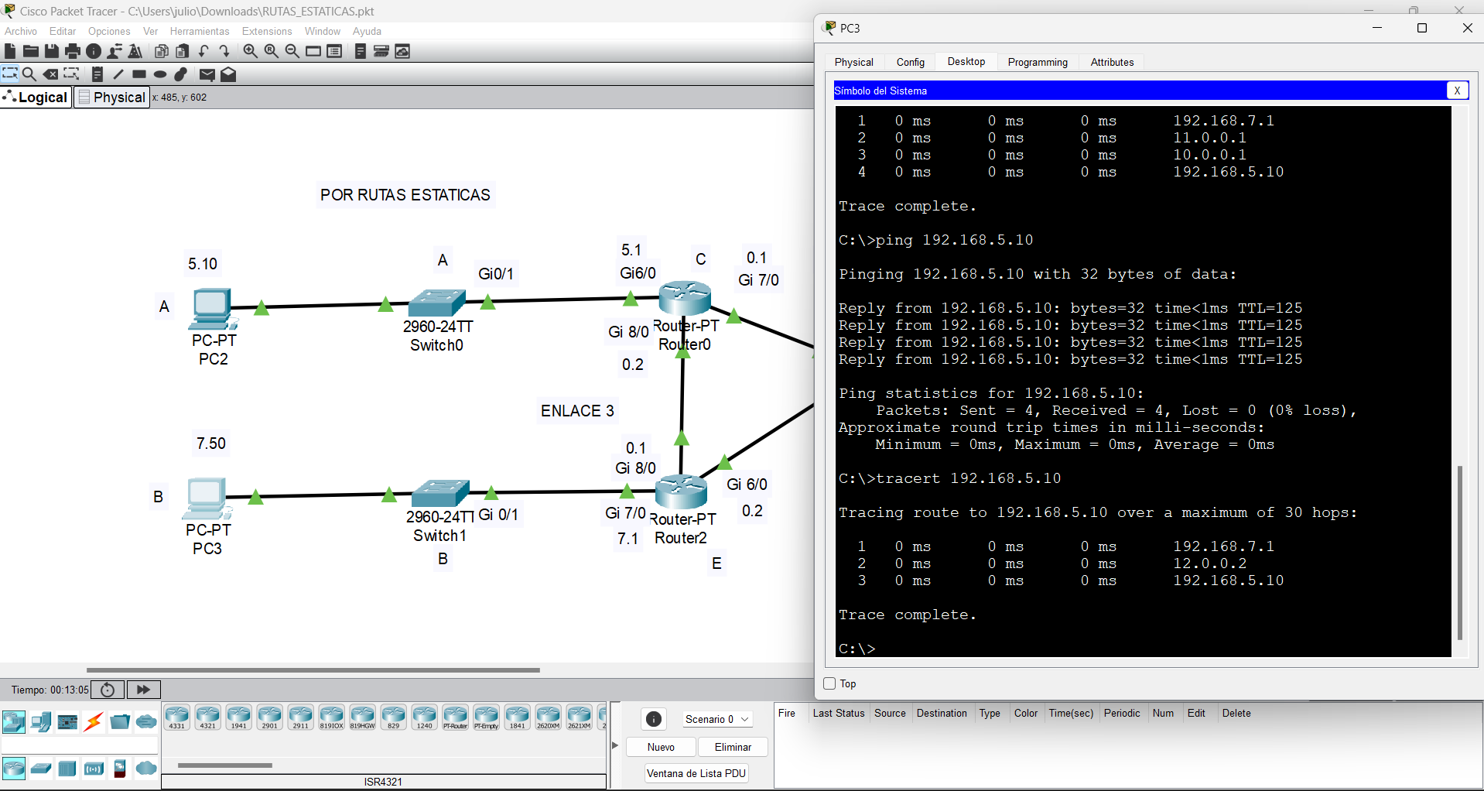

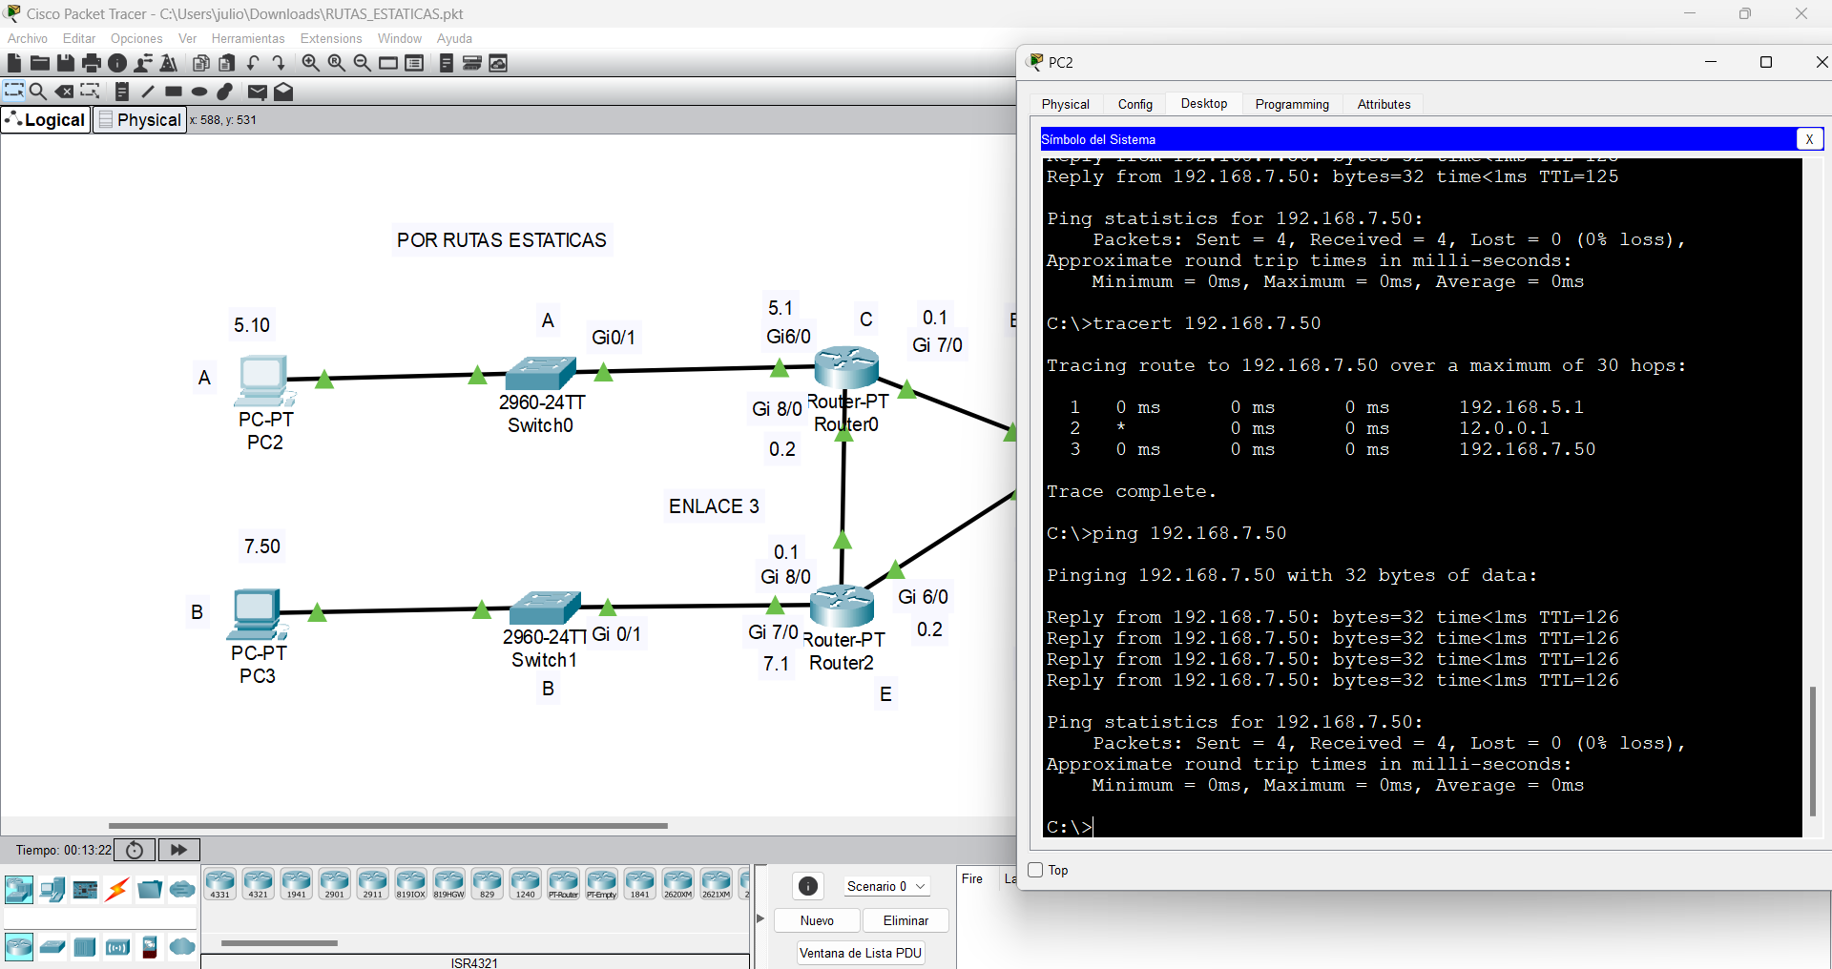 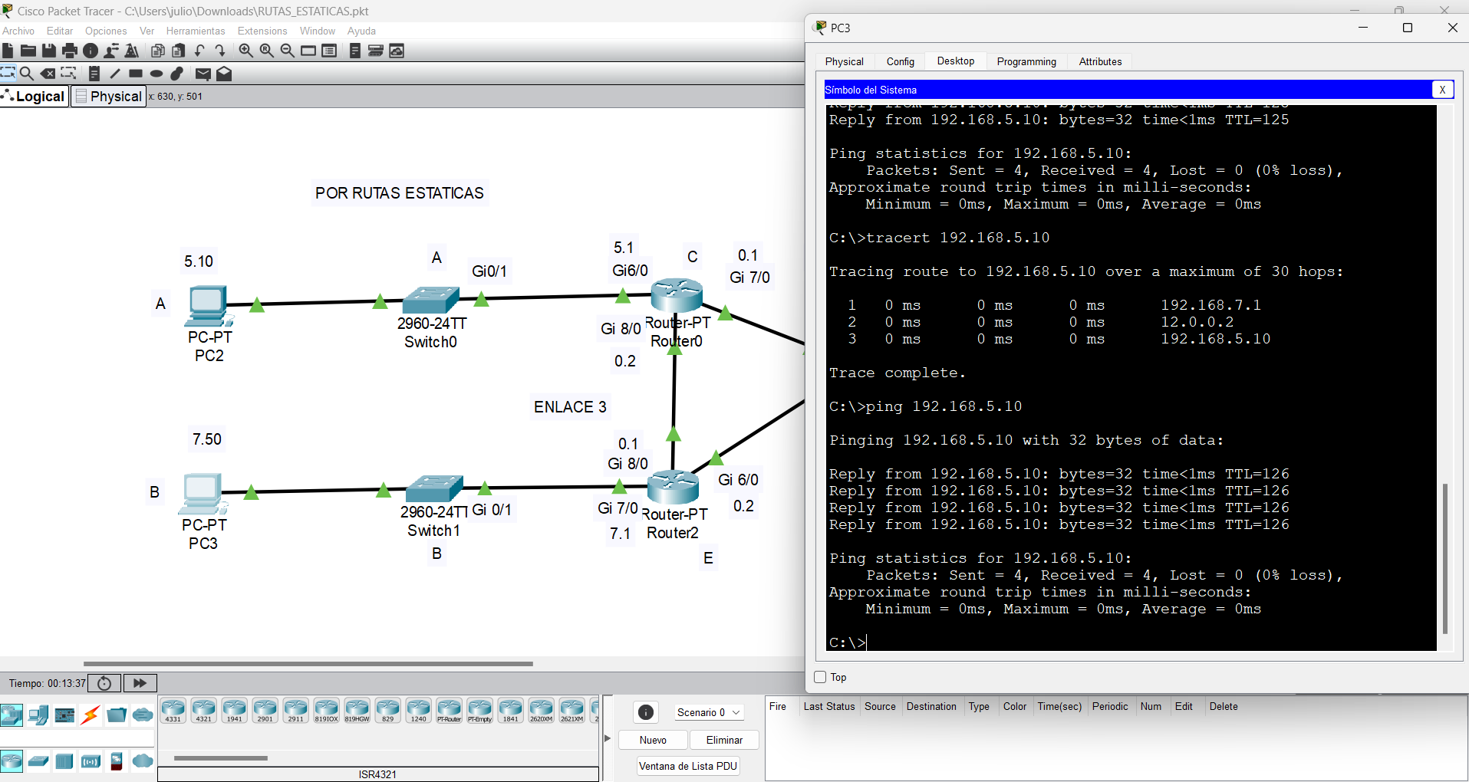

**RIPV2:**

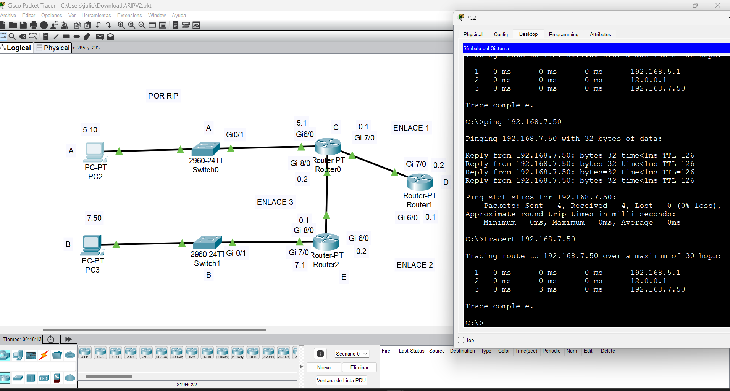

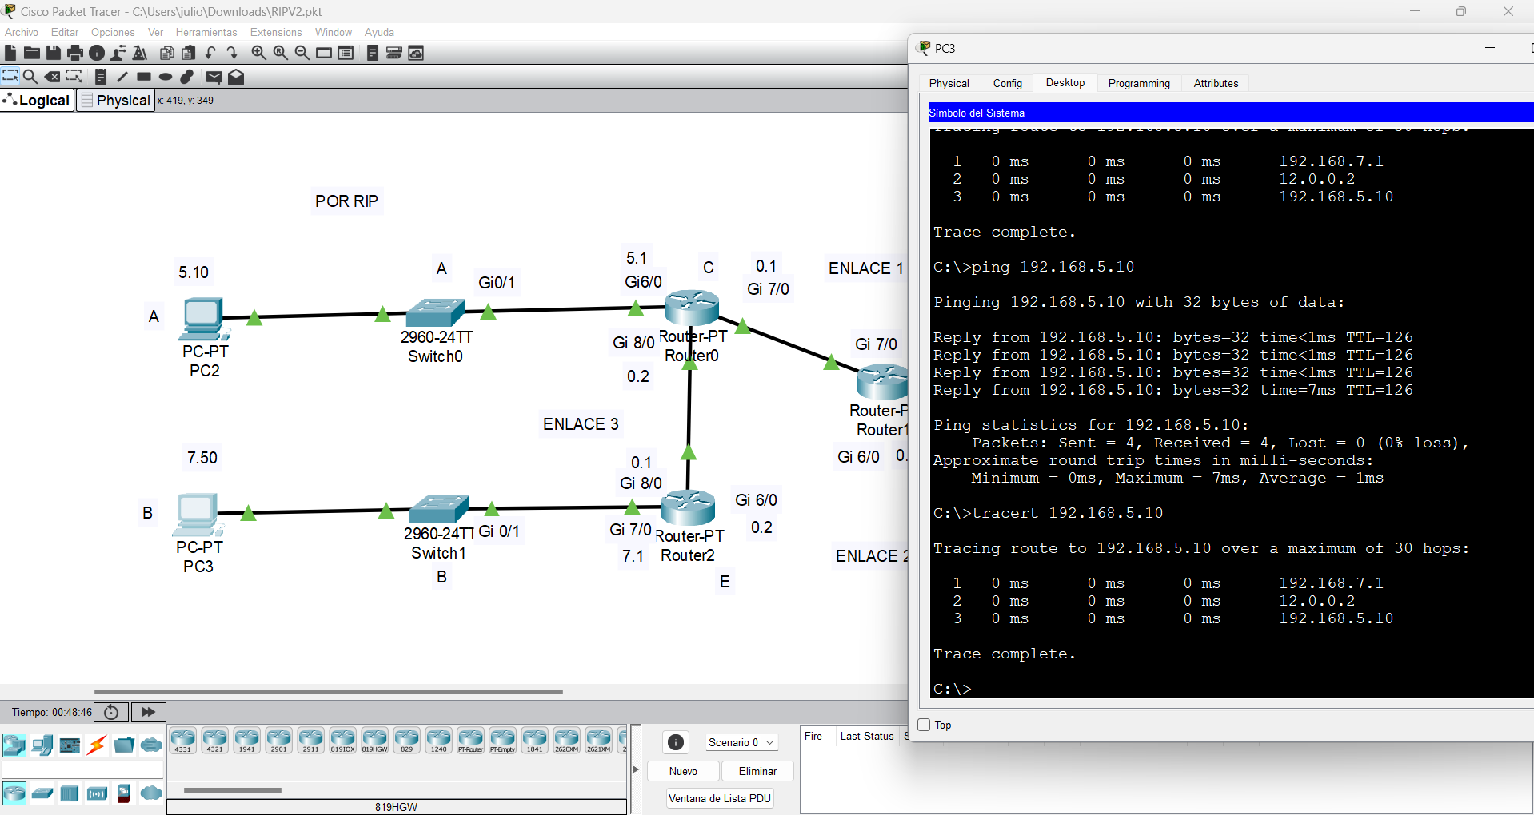

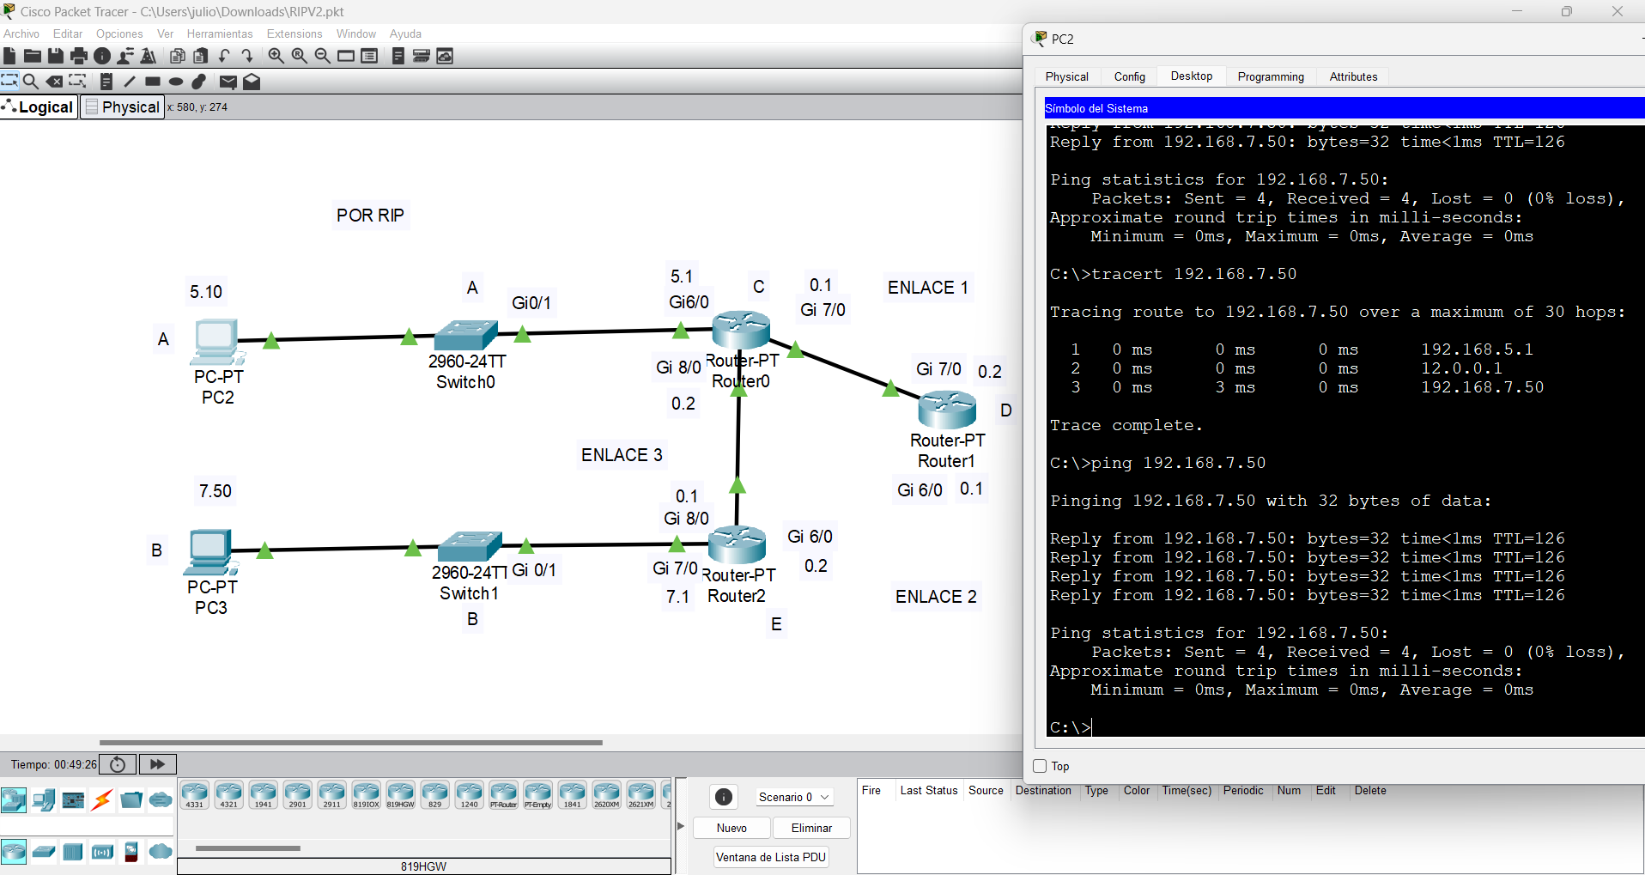

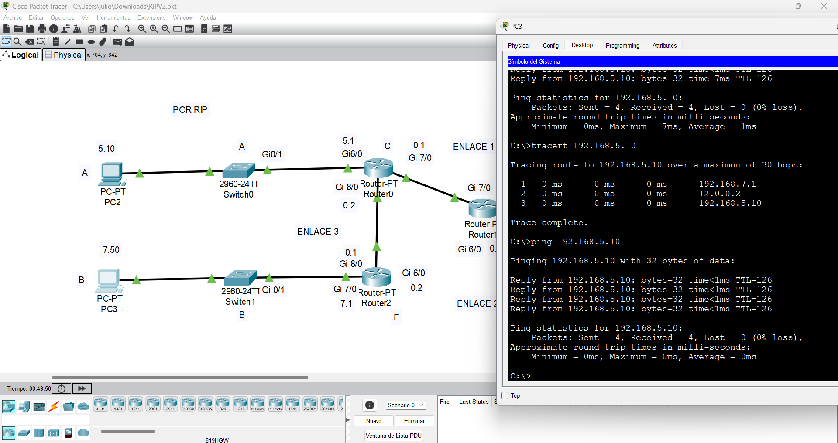

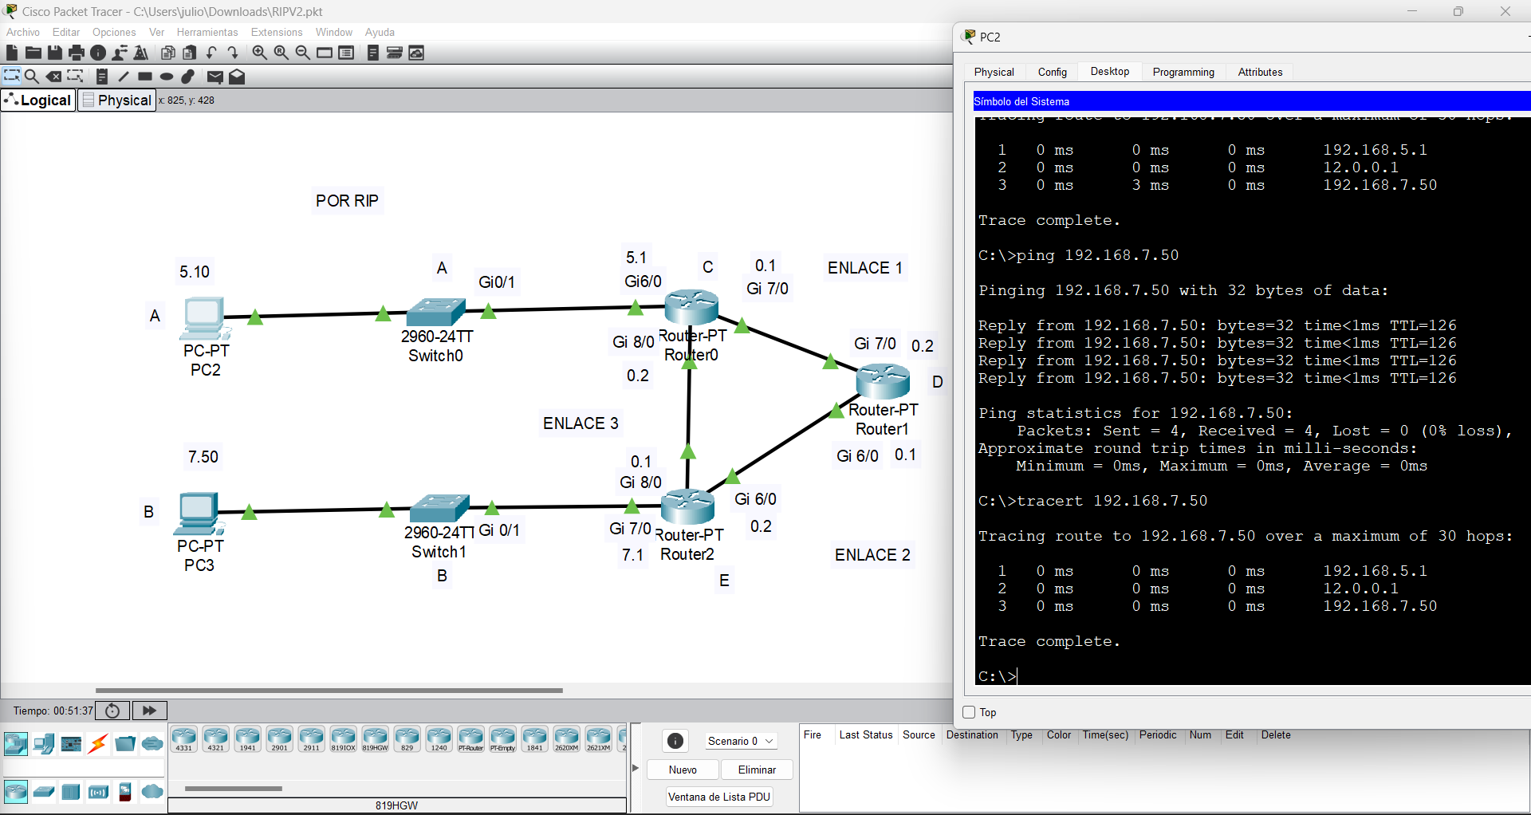 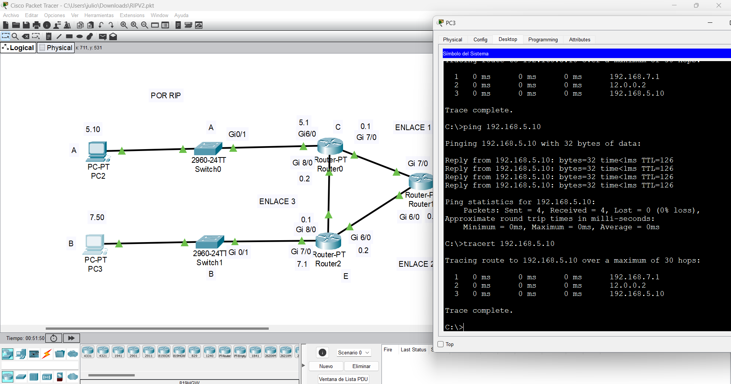

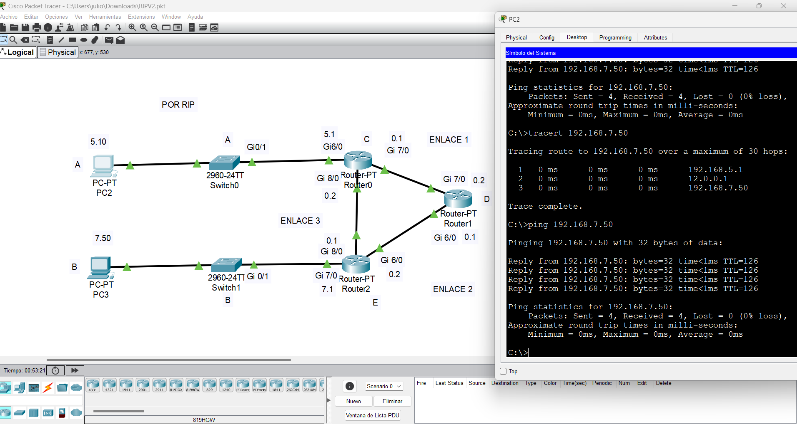 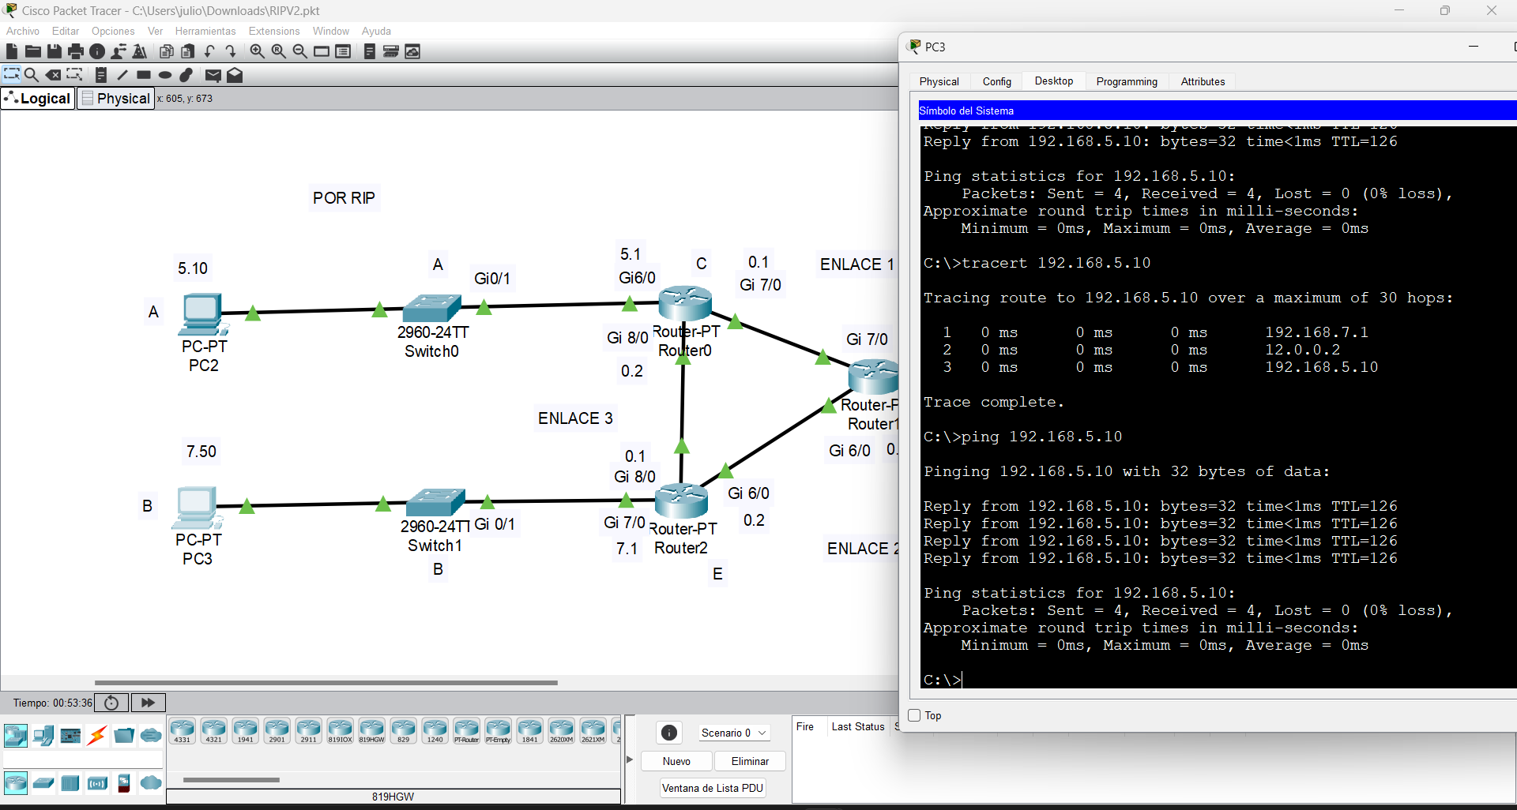

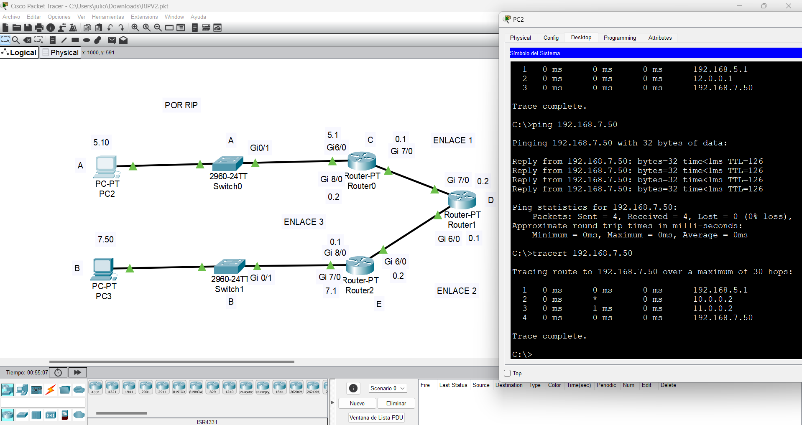 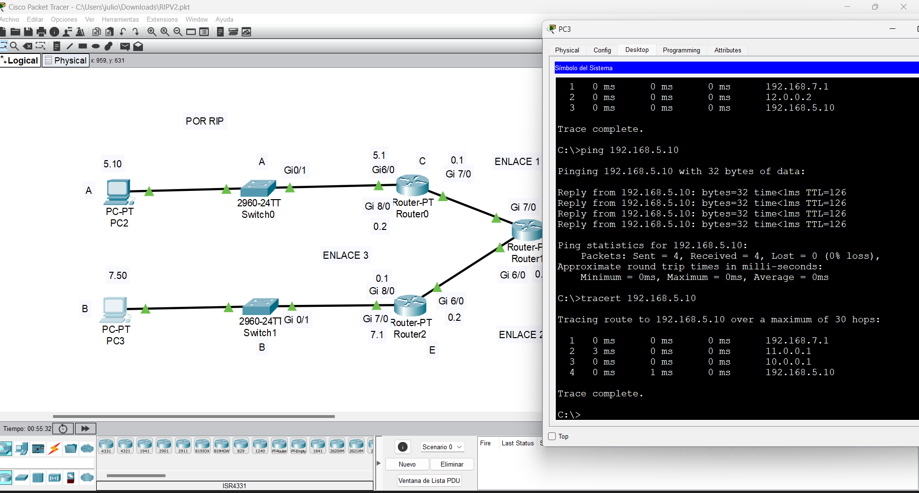 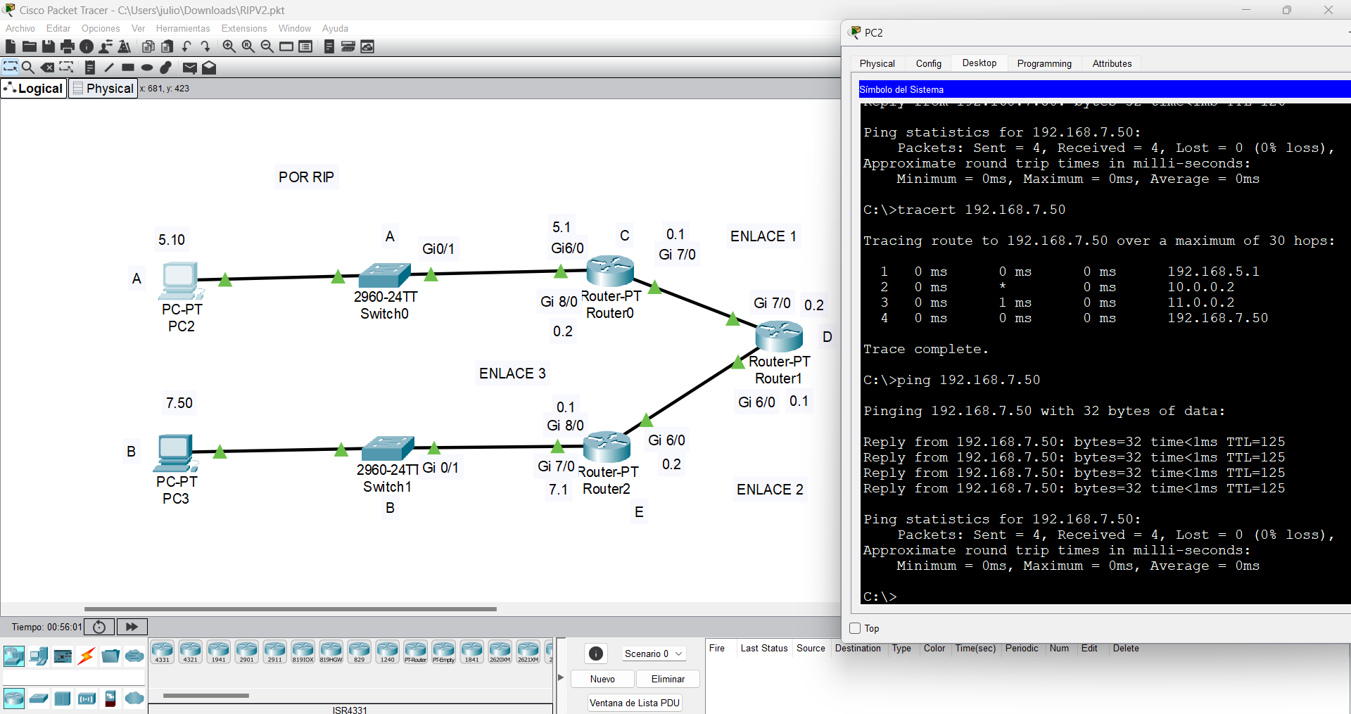 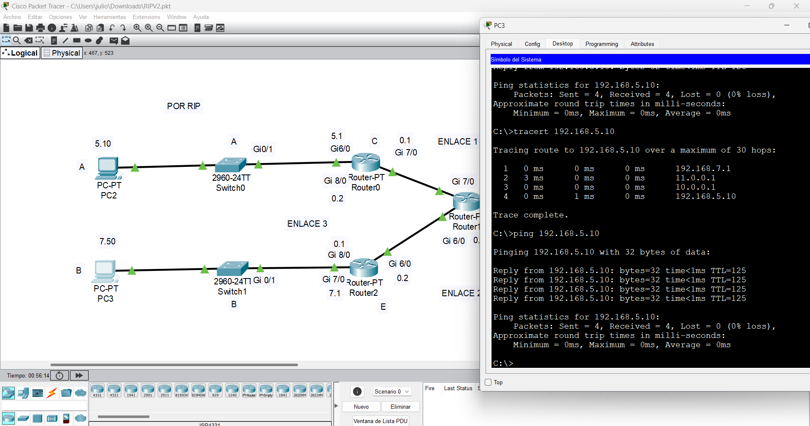

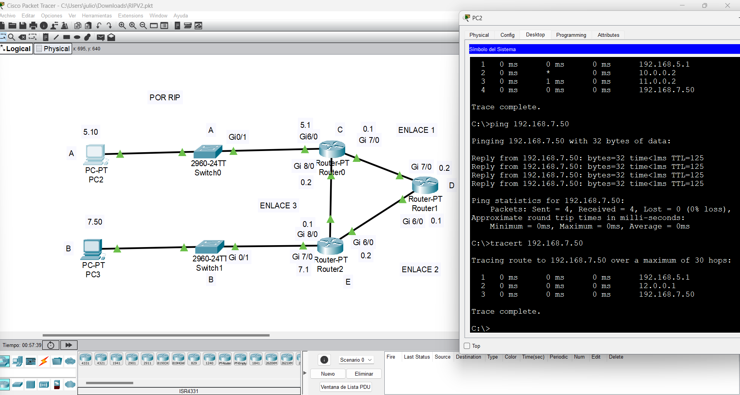 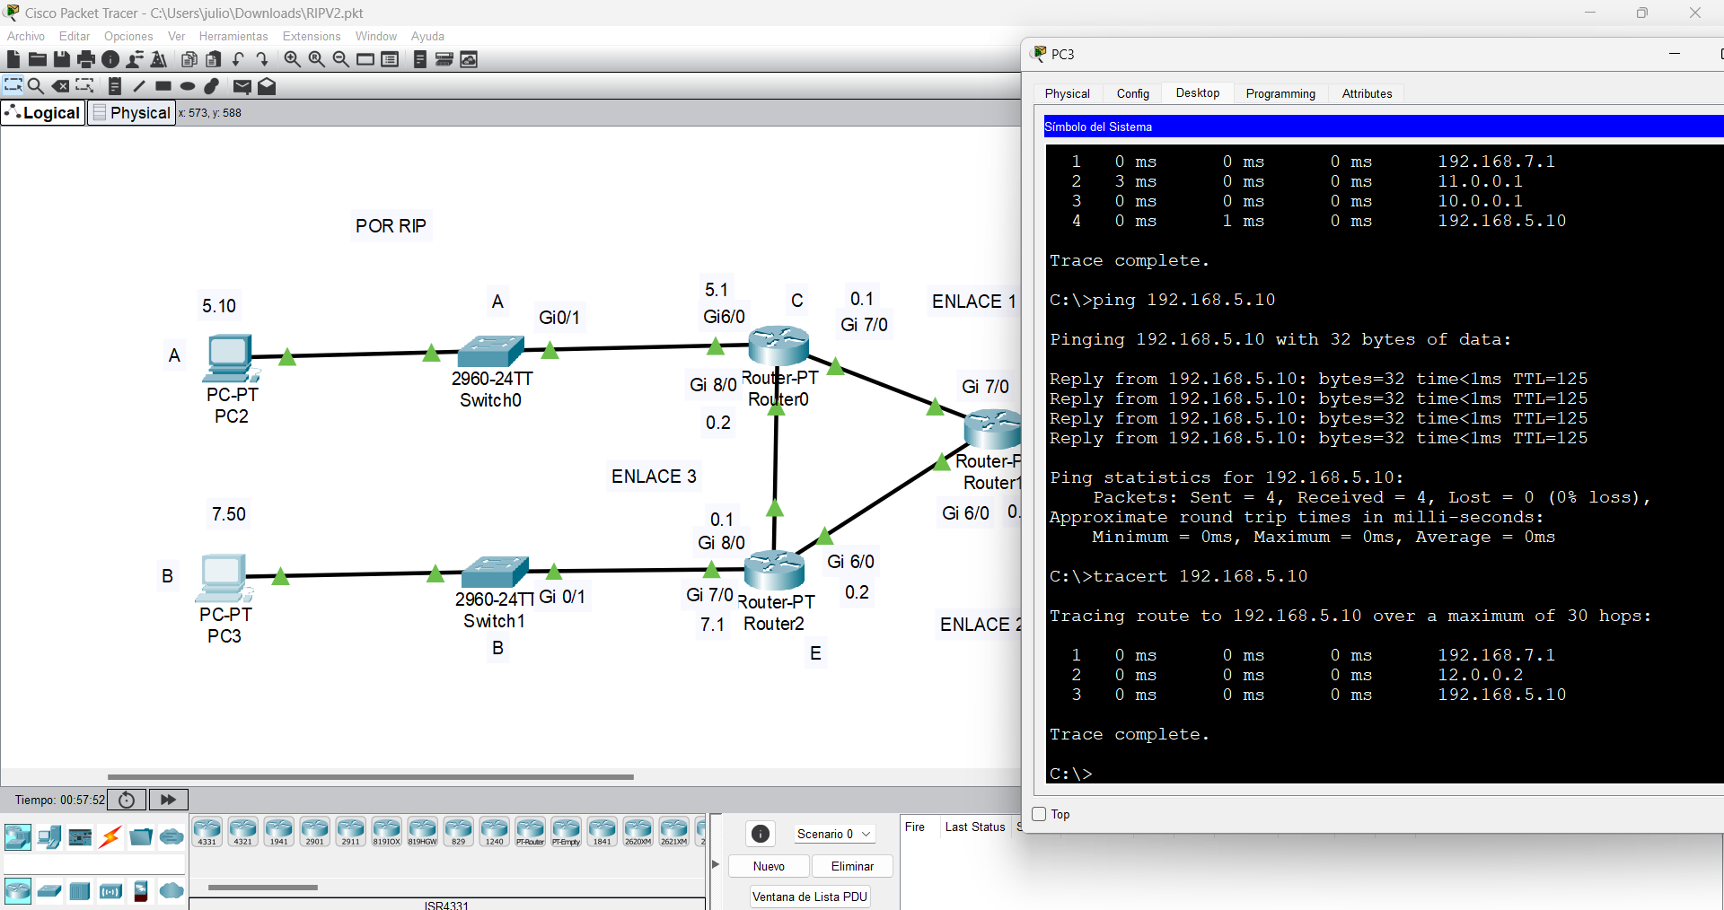

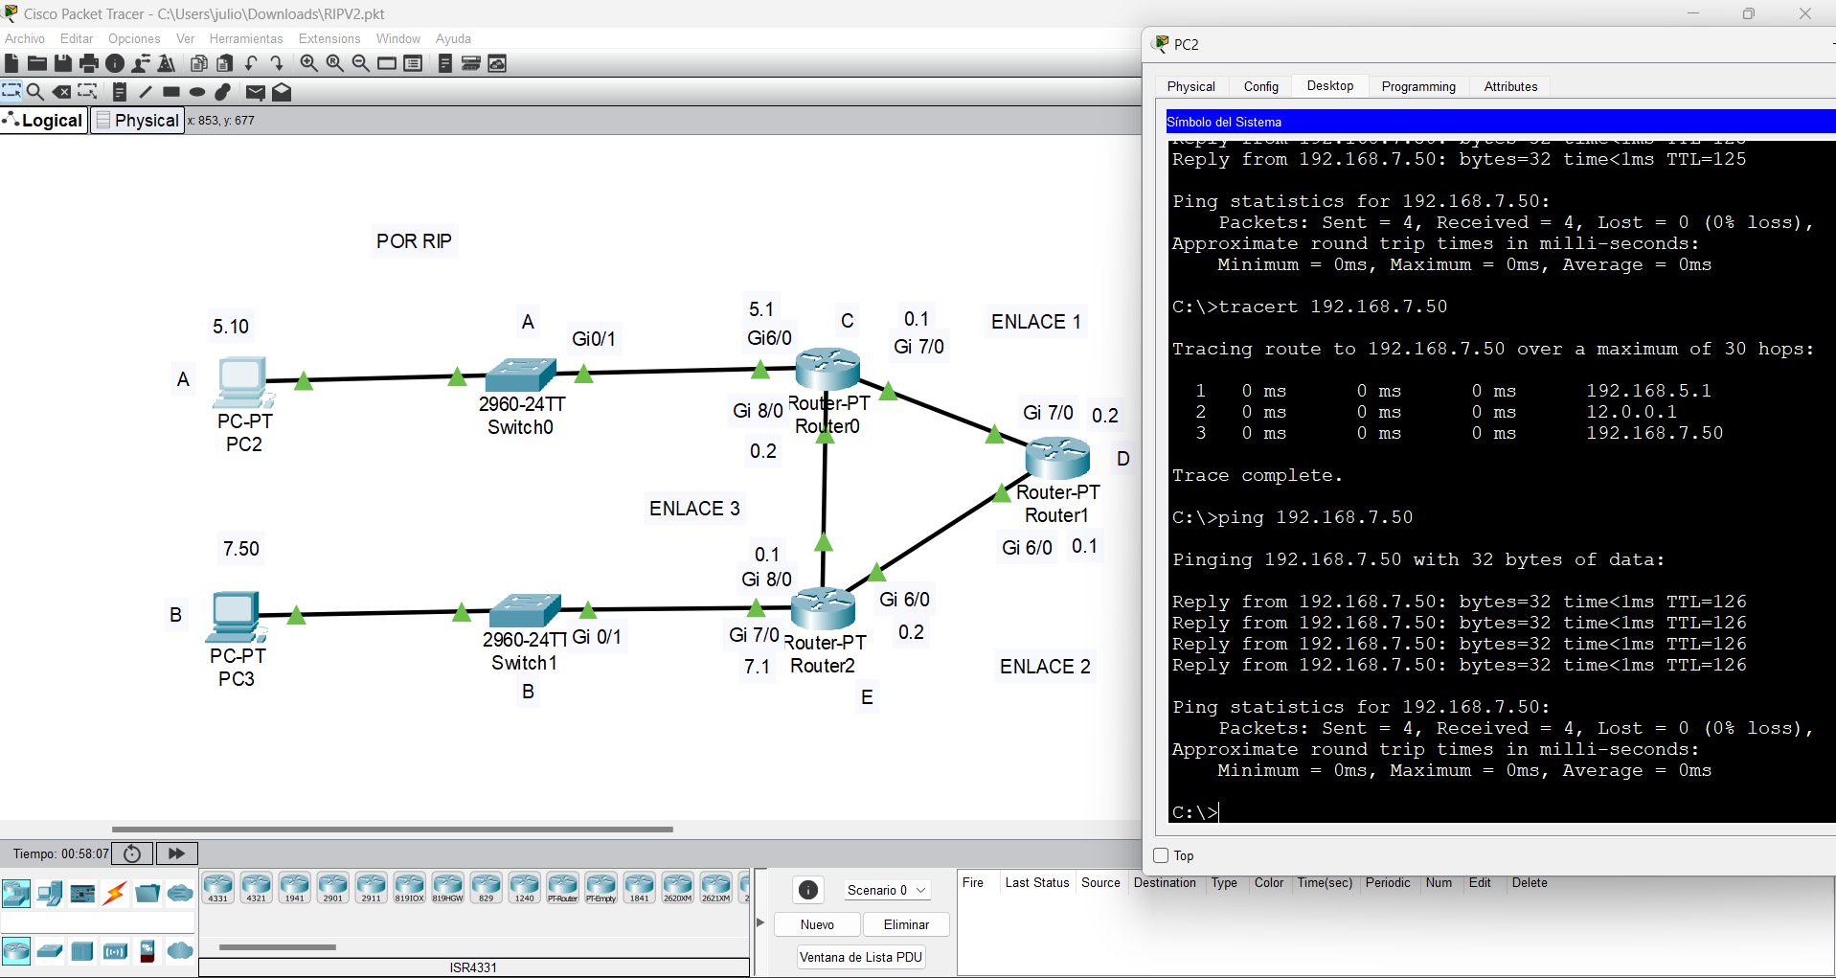 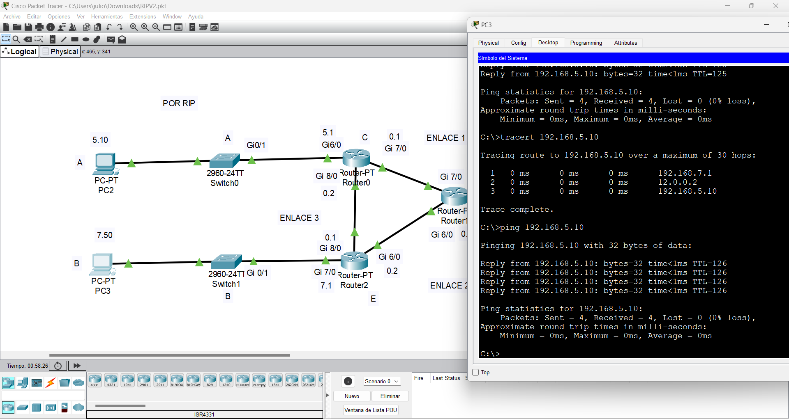

* 1. Explique el comportamiento.

Al aplicar RIP en la red pude observar que los routers comenzaron a intercambiar información entre si sobre las redes a las que se tenían acceso, estas actualizaciones periódicas permiten que dichos routers construyan una tabla de enrutamiento basada en la información que se reciben por los demás vecinos, si se presenta que un enlace falla los routers detectan este cambio y después de algunas actualizaciones convergen para usar un nuevo camino si este esta disponible, esto le proporciona una forma de recuperación automática.

* 1. ¿En qué se diferencia esta configuración la que hizo en el laboratorio pasados, relacionada con rutas estáticas?

La principal diferencia entre la configuración RIP y el de las rutas estáticas se presenta en como estas se gestionan y se adaptan a los caminos, en rutas estáticas defino manualmente un camino especifico que el trafico debe seguir para llegar al destino, estas rutas no cambiaran a menos que se haya realizado una ruta alterna manualmente. Por parte de RIP las rutas se adaptan automáticamente en función de la topología y la accesibilidad de la red, como se pudo observar si un enlace se cae RIP puede encontrar y usar otro camino sin necesidad de una intervención manual.

1. Configure la misma topología en una nueva simulación y configure las rutas de manera estática con rutas redundantes.
2. Investigue y documente en el informe:
   1. Qué es RIP.

Lo que significan es Protocolo de Información de Enrutamiento, es una herramienta que usan los routers para hablar entre si y compartir rutas de red es como un GPS para la información diciéndole como llegar de un punto A a un punto B es una red.

* 1. Describa el funcionamiento del protocolo RIP

Si pensamos que RIP es como en un grupo de amigos que comparten consejos sobre rutas de viaje, cada router como un amigo comparte toda su lista de rutas conocidas con sus routers vecinos a intervalos regulares, si un router escucha sobre una ruta más rápida o directa actualiza su lista, pero hay un detalle RIP tiene un limite de cuantos routers puede saltar o pasar por, si una dirección esta más allá de 15 routers RIP dice que esta demasiado lejos y no puede llegar.

* 1. Cuales son los principales casos de uso

Este protocolo es perfecto para redes que no son ni muy pequeñas ni grandes ya que es fácil de configurar y mantiene todo actualizado, si se presenta una red de tamaño moderado y se quiere ajustar automáticamente a cambios sin mucho esfuerzo manual RIP es la mejor opción, sin embargo, para redes mucho mas extensas RIP puede no ser la mejor elección debido a sus restricciones.